**BỘ GIÁO DỤC VÀ ĐÀO TẠO**

**TRƯỜNG ĐẠI HỌC SƯ PHẠM KỸ THUẬT HƯNG YÊN**



**ĐỒ ÁN 4**

**Xây dựng ứng dụng học Tiếng anh**

NGÀNH: CÔNG NGHỆ THÔNG TIN

CHUYÊN NGÀNH: KỸ THUẬT MÁY TÍNH

SINH VIÊN: **Nguyễn Duy Văn**

MÃ LỚP: 101193

HƯỚNG DẪN: **Phạm Quốc Hùng**

**HƯNG YÊN – 2022**

NHẬN XÉT

**Nhận xét của giảng viên hướng dẫn:**

.......................................................................................................................................

.......................................................................................................................................

.......................................................................................................................................

.......................................................................................................................................

.......................................................................................................................................

.......................................................................................................................................

.......................................................................................................................................

.......................................................................................................................................

.......................................................................................................................................

.......................................................................................................................................

.......................................................................................................................................

.......................................................................................................................................

.......................................................................................................................................

.......................................................................................................................................

.......................................................................................................................................

.......................................................................................................................................

.......................................................................................................................................

.......................................................................................................................................

.......................................................................................................................................

.......................................................................................................................................

.......................................................................................................................................

**GIẢNG VIÊN HƯỚNG DẪN**

*(Ký và ghi rõ họ tên)*

**LỜI CAM ĐOAN**

Em xin cam đoan đồ án “Xây dựng ứng dụng học Tiếng anh” là kết quả thực hiện của bản thân em dưới sự hướng dẫn của thầy Phạm Quốc Hùng

Những phần sử dụng tài liệu tham khảo trong đồ án đã được nêu rõ trong phần tài liệu tham khảo. Các kết quả trình bày trong đồ án và chương trình xây dựng được hoàn toàn là kết quả do bản thân em thực hiện.

Nếu vi phạm lời cam đoan này, em xin chịu hoàn toàn trách nhiệm trước khoa và nhà trường.

*Hưng Yên, ngày tháng năm 2022*

Sinh viên

Nguyễn Duy Văn

**LỜI CẢM ƠN**

Để có thể hoàn thành đồ án này, lời đầu tiên em xin phép gửi lời cảm ơn tới bộ môn Kỹ thuật máy tính, Khoa Công nghệ thông tin – Trường Đại học Sư phạm Kỹ thuật Hưng Yên đã tạo điều kiện thuận lợi cho em thực hiện đồ án môn học này.

Đặc biệt em xin chân thành cảm ơn thầy Phạm Quốc Hùng đã rất tận tình hướng dẫn, chỉ bảo em trong suốt thời gian thực hiện đồ án vừa qua.

Em cũng xin chân thành cảm ơn tất cả các Thầy, các Cô trong Trường đã tận tình giảng dạy, trang bị cho em những kiến thức cần thiết, quý báu để giúp em thực hiện được đồ án này.

Mặc dù em đã có cố gắng, nhưng với trình độ còn hạn chế, trong quá trình thực hiện đề tài không tránh khỏi những thiếu sót. Em hi vọng sẽ nhận được những ý kiến nhận xét, góp ý của các Thầy giáo, Cô giáo về những kết quả triển khai trong đồ án.

Em xin trân trọng cảm ơn!

**MỤC LỤC**

NHẬN XÉT 2

DANH MỤC CÁC THUẬT NGỮ 7

DANH MỤC CÁC BẢNG 8

DANH MỤC CÁC HÌNH VẼ, ĐỒ THỊ 9

CHƯƠNG 1: TỔNG QUAN VỀ ĐỀ TÀI 11

1.1 Lý do chọn đề tài 11

1.2 Mục tiêu của đề tài 11

*1.2.1 Mục tiêu tổng quát* 11

*1.2.2 Mục tiêu cụ thể* 11

1.3 Giới hạn và phạm vi của đề tài 11

*1.3.1 Đối tượng nghiên cứu* 11

*1.3.2 Phạm vi nghiên cứu* 11

1.4 Nội dung thực hiện 12

1.5 Phương pháp tiếp cận 12

CHƯƠNG 2: CƠ SỞ LÝ THUYẾT 13

2.1 Quy trình phát triển phần mềm 13

2.2 Phương pháp phân tích thiết kế phần mềm 14

2.3 Tìm hiểu về hệ quản trị Cơ sở dữ liệu 15

*2.3.1.* *Giới thiệu SQLite* 15

*2.3.2.* *Một số đặc điểm chính của SQLite* 15

*2.3.3.* *Truy vấn trên SQLite* 15

2.4 Một số điều khiển trên Android 17

CHƯƠNG 3: CHƯƠNG 3: PHÂN TÍCH VÀ THIẾT KẾ HỆ THỐNG 20

3.1 Khảo sát và xác định yêu cầu của bài toán 20

3.2 Đặc tả yêu cầu ứng dụng 22

*3.3.1 Thiết kế cơ sở dữ liệu* 22

*3.3.2 Thiết kế lớp và đối tượng* 30

*3.3.3 Thiết kế giao diện ứng dụng* 40

**CHƯƠNG 4: TÍCH HỢP VÀ ĐÁNH GIÁ HỆ THỐNG** 75

4.1 Xây dựng và tích hợp hệ thống 75

*4.1.1 Thiết kế và lập trình các chức năng nghiệp vụ của ứng dụng* 75

*4.1.2 Thiết kế và lập trình các chức năng hệ thống của ứng dụng* 103

4.2 Kiểm thử và triển khai ứng dụng 112

KẾT LUẬN 114

TÀI LIỆU THAM KHẢO 115

DANH MỤC CÁC THUẬT NGỮ

|  |  |  |  |
| --- | --- | --- | --- |
| STT | Từ viết tắt | Cụm từ tiếng anh | Diễn giải |
| 1 | CSDL | Data base | Cơ sở dữ liệu |
|  |  |  |  |
|  |  |  |  |
|  |  |  |  |
|  |  |  |  |
|  |  |  |  |
|  |  |  |  |
|  |  |  |  |
|  |  |  |  |

DANH MỤC CÁC BẢNG

* + - * + Bảng 3.1: Yêu cầu cảu bài toán 19
        + Bảng 3.2: Bảng phân tích chức năng của hệ thống 21
        + Bảng 3.3: Bảng yêu cầu chức năng của hệ thống. 21
        + Bảng 3.4: Yêu cầu phi chức năng của hệ thống. 21

DANH MỤC CÁC HÌNH VẼ, ĐỒ THỊ

* + - * + Hình 3.1: Biểu đồ use case tổng quát 20
        + Hình 3.2: Biểu đồ use case cho chức năng HocTap 23
        + Hình 3.3: Biều đồ use case cho chức năng KiemTra 24
        + Hình 3.4: Biều đồ use case cho chức năng TraCuuTV 25
        + Hình 3.5: Biều đồ use case cho chức năng QLNguoidung 26
        + Hình 3.6: Biều đồ use case cho chức năng QLTuVung 27
        + Hình 3.7: Biều đồ use case cho chức năng QLCauHoi 28
        + Hình 3.8: Biều đồ use case cho chức năng QLChude 29
        + Hình 3.9: Biểu đồ lớp thực thể 30
        + Hình 3.10: Biểu đồ VOPC chức năng HocTap 30
        + Hình 3.11: Biểu đồ VOPC chức năng KiemTra 31
        + Hình 3. 12: Biểu đồ VOPC chức năng TraCuuTV 31
        + Hình 3.13: Biểu đồ VOPC chức năng QLNguoiDung 32
        + Hình 3.14: Biểu đồ VOPC chức năng QLTuVung 32
        + Hình 3.15: Biểu đồ VOPC chức năng QLChude 33
        + Hình 3.16: Biểu đồ VOPC chức năng QLCauHoi 33
        + Hình 3.17: Biểu đồ tuần tự cho chức năng học tập 34
        + Hình 3.18: Biểu đồ tuần tự cho chức năng tra cứu từ vựng 34
        + Hình 3.19: Biểu đồ tuần tự cho chức năng KiemTra 35
        + Hình 3.20: Biểu lớp chi tiết lớp HocTap 35
        + Hình 3.21: Biểu lớp chi tiết lớp Kiemtra 36
        + Hình 3.22: Biểu lớp chi tiết lớp TraCuuTV 36
        + Hình 3.23: Biểu lớp chi tiết lớp QLCauhoi 37
        + Hình 3.24: Biểu lớp chi tiết lớp QLNguoiDung 37
        + Hình 3.25: Biểu đồ trạng thái lớp Chude 38
        + Hình 3.26: Biểu đồ trạng thái lớp TuVung 38
        + Hình 3.27: Biểu đồ trạng thái lớp CauHoi 38
        + Hình 3.28: Biểu đồ cho chức năng thêm từ vựng 39
        + Hình 3.29: Biểu đồ cho chức năng TraCuuTV 39
        + Hình 3.30: Biểu đồ cho chức năng KiemTra 40
        + Hình 3.31: Giao diện đăng ký tài khoản 42
        + Hình 3.32: Giao diện đăng nhập 45
        + Hình 3.33: Giao diện chính của ứng dụng 1 53
        + Hình 3.34: Giao diện chính của ứng dụng 2 54
        + Hình 3.35: Giao diện người dùng 60
        + Hình 3.36: Giao diện học theo chủ đề 66
        + Hình 3.37: Giao diện danh sách video 68
        + Hình 3.38: Giao diện kiểm tra 73
        + Hình 3.39: Giao diện tìm kiếm theo từ 74

# TỔNG QUAN VỀ ĐỀ TÀI

* 1. Lý do chọn đề tài

Với sự phát triển ngày càng mạnh mẽ của công nghệ việc áp dụng công nghệ thông tin vào hầu hết các lĩnh vực đã không còn xa lại đối với mỗi người. Với sự phát triển như hiện nay con người ngày càng có nhiều cơ hội tiếp cận với công nghệ thông tin. Trong mọi lĩnh vực hầu như đều có sự góp mặt của công nghệ thông tin. Cũng bởi vì thế mà các đối tượng phụ vụ của ngành Công nghệ thông tin càng trở lên đa dạng hơn. Việc ngày nay các thiết bị công nghệ như điện thoại, máy tính hầu như tất cả mọi người đều có thể tiếp cận , đặc biệt là điện thoại thông minh, hầu như ai cũng sử dụng điện thoại thông minh.

Chính vì như thế việc phát triển các ứng dụng trên các thiết bị di động thông minh ngày càng được đề cao và phát triển mạnh. Cũng chính vì như vậy , em muốn thực hiện một chương trình gì đó dựa vào những gì em được học, được hướng dẫn trên trường để làm ra một ứng dụng có tính thực tiễn cao

Vì vậy em đã chọn cho mình đề tài : “Xây dựng ứng dụng học Tiếng anh”

1.2 Mục tiêu của đề tài

1.2.1 Mục tiêu tổng quát

Xây dựng ứng dụng học Tiếng anh

1.2.2 Mục tiêu cụ thể

Mục tiêu là có thể xây dựng ra được một ứng dụng giúp học tập tiếng anh cụ thể là xây dựng chương trình học tiếng anh cơ bản. Ứng dụng sẽ giúp người dùng nghe được cách phát âm cũng như nghĩa của từ đó, đồng thời sẽ có các bài học cụ thể cho cho người dùng học tập. Xây dụng một ứng dụng có giao diện bắt mắt , với các hình ảnh biểu tường giúp cho người học có thể tiếp cận một cách rễ dàng hơn

1.3 Giới hạn và phạm vi của đề tài

1.3.1 Đối tượng nghiên cứu

- Đối tượng nghiên cứu: những người có nhu cầu học tiếng anh cơ bản

1.3.2 Phạm vi nghiên cứu

- Phạm vi không gian: tra cứu và tham khảo trên các trạng mạng, diễn đàn, các bạn bè trong khoa và thầy cô.

* Ý nghĩa khoa học và thực tiễn của đề tài : giúp cho người dùng có thể tiếp cận ứng dụng một cách dễ dàng và thuận tiện trong quá trình sử dụng.

1.4 Nội dung thực hiện

- Tra cứu và lên ý tưởng cho ứng dụng

- Phân tích và thiết kế tổng quan về ứng dụng

- Lập trìnhvà triển khai ứng dụng.

- Kiểm thử ứng dụng.

1.5 Phương pháp tiếp cận

- Tham khảo một số ứng dụng đã có trên thị trường, tra cứu tông tin cần thiết của ứng dụng trên các trang mạng.

- Khảo sát yêu cầu của người dùng.

- Tìm hiểu về lập trình với Android Studio , tìm hiểu về Multimedia và tìm hiểu các thông tin liên quan đến ứng dụng.

# CƠ SỞ LÝ THUYẾT

* 1. Quy trình phát triển phần mềm

Quy trình phát triển phần mềm là một cấu trúc bao gồm tập hợp các thao tác và các kết quả tương quan sử dụng trong việc phát triển để sản xuất ra một sản phẩm phần mềm. Nhìn chung, một quy trình phát triển phần mềm bao gồm các giai đoạn như sau:

- Giải pháp , yêu cầu:

+ Nhiệm vụ: Thực hiện khảo sát chi tiết yêu cầu của khách hàng để từ đó tổng hợp vào tài liệu giải pháp. Tài liệu này phải mô tả đầy đủ các yêu cầu về chức năng, phi chức năng và giao diện.

+ Kết quả: Đầu ra của giai đoạn này là Tài liệu đặc tả yêu cầu.

- Thiết kế:

+ Nhiệm vụ: Thực hiện thiết kế và tổng hợp vào tài liệu thiết kế.

+ Kết quả: Tài liệu thiết kế tổng thể, thiết kế module, thiết kế CSDL.

- Lập trình:

+ Nhiệm vụ: Lập trình viên thực hiện lập trình dựa trên tài liệu Giải pháp và Thiết kế đã được phê duyệt.

+ Kết quả: Source code.

- Kiểm thử:

+ Nhiệm vụ: Tester tạo kịch bản kiểm thử (test case) theo tài liệu đặc tả yêu cầu, thực hiện kiểm thử và cập nhật kết quả vào kịch bản.

+ Kết quả: Test case , lỗi trên hệ thống quản lý lỗi.

- Triển khai:

+ Nhiệm vụ: Triển khai sản phẩm cho khách hàng.

+ Kết quả: Biên bản triển khai với khách hàng.

* 1. Phương pháp phân tích thiết kế phần mềm

- Ưu điểm dễ thấy nhất của mô hình thiết kế phần mềm là tính tái sử dụng: phân tích và thiết kế hướng đối tượnglà tính tái sử dụng: có thể tạo các thành phần (đối tượng) một lần và dùng chúng nhiều lần sau đó. Giống như việc tái sử dụng các khối xây dựng (hay bản sao của nó) trong một tòa lâu đài, một ngôi nhà ở, một con tàu vũ trụ, bạn cũng có thể tái sử dụng các thành phần (đối tượng) căn bản trong các thiết kế hướng đối tượng cũng như code của một hệ thống kế toán, hệ thống kiểm kê, hoặc một hệ thống đặt hàng. Giới thiệu tổng quan về hệ quản trị Cơ sở dữ liệu SQLite

-Phân tích hướng đối tượng( Object Oriented Analysis- OOA):

+ Là giai đoạn phát triển một mô hình chính xác và súc tích của vấn đề, có thanh phần là các đối tượng và khái niệm đời thực, dễ hiểu đối với người sử dụng.

+ Trong OOA: vấn đề được trình bày bằng các thuật ngữ tương ứng với các đối tượng có thực. Thêm vào đó, hệ thống cần phải được định nghĩa sao cho người không chuyên Tin học có thể dễ dàng hiểu được.

+ Dựa trên một vấn đề có sẵn, nhà phân tích cần ánh xạ các đối tượng hay thực thể có thực như khách hàng, nhà, xa,… vào thiết kế để tạo ra được bản thiết kế gần cận với tình huống thực. Mô hình thiết kế sẽ chứa các thực thể trong một vấn đề có thực và giữ nguyên các mẫu hình về cấu trúc, quan hệ cũng như hành vi của chúng. Nói cách khác, sử dụng phương pháp hướng đối tượng chúng ta có thể mô hình hóa các thực thể thuộc một vấn đề có thực mà vẫn giữ được cấu trúc, quan hệ cũng như hành vi của chúng

- Thiết kế hướng đối tượng( Object Oriented Design- OOD) :

+ Là giai đoạn tổ chức chương trình thành áp tập hợp đối tượng công tác, mỗi đối tượng trong đó là thực thể của một lớp. Các lớp là thành viên của một cây cấu trúc với mối quan hệ thừa kế

+ Mục đích của giai đoạn OOD là tạo ra thiết kế dựa trên kết quả của giai đoạn OOA, dựa trên những quy định phi chức năng, những yêu cầu về môi trường, những yêu cầu về khả năng thực thi,…OOD tập trung vào việc cải thiện kết quả của OOA, tối ưu hóa giải pháp đã được cung cấp trong khi vẫn đảm bảo thỏa mãn các yêu cầu đã được xác lập

+ Trong giai đoạn OOD, nhà thiết kế định nghĩa các chức năng, thủ tục, thuộc tính, cũng như mối quan hệ của một hay nhiều lớp và quyết định chúng ta cần phải được điều chỉnh sao cho phù hợp với môi trường phát triển. Đây là giai đoạn thiết kế ngân hàng dữ liệu và áp dụng các kỹ thuật tiêu chuẩn hóa.

+ Cuối giai đoạn OOD, nhà thiết kế đưa ra một loạt các biểu đồ( diagram) khác nhau. Gồm 2 nhóm biểu đồ là tĩnh, động. Biểu đồ tĩnh biểu thị các lớp, đối tượng, trong khi biểu đồ động biểu thị tương tác giữa các lớp và các phương thức hoạt động chính xác của chúng. Các lớp sau đó có thể được gom nhóm thành các gói(package)

* 1. Tìm hiểu về hệ quản trị Cơ sở dữ liệu

***2.3.1. Giới thiệu SQLite***

- SQLite là một thư viện phần mềm mà triển khai một SQL Database Engine, không cần máy chủ, không cần cấu hình, khép kín và nhỏ gọn. Nó là một cơ sở dữ liệu, không cần cấu hình, có nghĩa giống như các cơ sở dữ liệu khác nhau mà bạn không cần phải cấu hình nó trong hệ thống của mình.

- SQLite Engine không phải là một quy trình độc lập (Standalone Process) như các cơ sở dữ liệu khác, bạn có thể liên kết nó một cách tĩnh hoặc động tùy theo yêu cầu của bạn với ứng dụng của bạn. SQLite truy cập trực tiếp các file lưu trữ (Storsge Files) của nó.

***2.3.2. Một số đặc điểm chính của SQLite***

- Đảm bảo đầy đủ 4 đặc tính ACID của các giao tác: Tuy cực kỳ nhỏ gọn nhưng các thao tác làm việc với SQLite được đảm bảo đầy đủ 4 tính chất cơ bản của giao tác là tính nguyên tố (Atomic), tính nhất quán (Consistent), tính cô lập (Isolated), và tính bền vững (Durable) thậm chí sau khi hệ thống bị Crack hoặc gặp các sự cố về nguồn điện.

- Không cần cấu hình: Với SQLite chúng ta sẽ không cần phải cài đặt hay quản trị nó.

- SQLite có gần như toàn bộ các đặc tính phổ biến của SQL theo chuẩn SQL92: Tuy nhiên còn một số tính năng như RIGHT OUTER JOIN, FULL OUTER JOIN, FOR EACH STATEMENT TRIGGER,… chưa được hỗ trợ.

- Toàn bộ Database được lưu trữ trong 1 tập tin trên đĩa duy nhất.

- Bộ thư viện quản lý rất nhỏ, gọn: Dưới 500KB cho phiên bản đầy đủ tính năng và có thể ít hơn nếu loại bới một số đặc tính. Cụ thể, kích thước phiên bản SQLite 3.7.17 ít hơn 350 KB trên hệ điều hành 32 bit và ít hơn 409KB trên các hệ thống 64 bit.

- Đơn giản và dễ sử dụng bộ API tương ứng.

- Mã nguồn mở được viết bằng ANSI-C, được coment rất tốt và có thể tái sử dụng với bất cứ mục đích gì.

- SQLite có thể được tải về và nhúng các dự án khác nhau dưới hình thức một Single ANSI-C source-code file.

***2.3.3. Truy vấn trên SQLite***

* **Truy vấn SELECT**

- Truy vấn SELECT trong SQLite được sử dụng để lấy dữ liệu từu một bảng trong SQLite. Lệnh này trả về dữ liệu trong dạng bảng kết quả. Các bảng kết quả này cũng được gọi là tập các tập hợp kết quả.

- Cú Pháp

+ Lấy về dữ liệu của các trường thông thông tin được chọn trong bảng

SELECT (column1, column2,… columnN) FROM table_name;

+ Lấy về tất cả các dữ liệu thông tin có trong bảng.

SELECT * FROM table_name;

* **Truy vấn INSERT**

- Truy vấn INSERT INTO trong SQLite được sử dụng để thêm các hàng dữ liệu mới vào trong một cơ sở dữ liệu

- Cú Pháp

INSERT INTO table_name (column1, column2,..columnN)

VALUES (value1, value2, value3,… valueN);

* **Truy vấn UPDATE**

- Truy vấn UPDATE trong SQLite được sử dụng để sửa đổi các bản ghi đang tồn tại trong một bảng. Ta có thể sử dụng mệnh đề WHERE với truy vấn UPDATE để cập nhật các hàng đã được lựa chọn, nếu không tất cả các hàng sẽ bị tác động

- Cú Pháp

UPDATE table_name

SET column1 = value1, column2 = value2…, columnN = valueN

WHERE [condition];

* **Truy vấn DELETE**

- Truy vấn DELETE trong SQLite được sử dụng để xóa các bản ghi đang tồn tại từ

một bảng. Ta có thể sử dụng mệnh đề WHERE với truy vấn DELTE để xóa các hàng đã lựa chọn, nếu không tất cả hàng sẽ bị tác động

- Cú pháp

DELETE FROM table_name

WHERE [contition];

* 1. Một số điều khiển trên Android
* **Drawable**

- *Giới thiệu về Drawable*:

Trong Android, drawable được sử dụng khá nhiều ví dụ như background của view, src của ImageView, state (press, normal..) của view và nhiều chức năng các nữa. Nhưng thực sự khi mới bắt đầu không phải ai cũng hiểu được drawable là cái gì. Nhận thấy điều đó hôm nay tôi viết một bài từ cơ bản đến nâng cao về kiến thức drawable trong Android.

- *Khái niệm về Drawable:*

Drawable là khái niệm chung về graphics để chỉ những gì mà bạn có thể vẽ. Đơn giản là hình ảnh (Drawable hình ảnh trong android gọi là BitmapDrawable). Drawable định nghĩa shape, color, gradient, border… mà bạn có thể sử dụng nó apply vào view trong Activity.

- Các loại Dnrawable trong Android

Trong Android có khá nhiều loại drawable. Sử dụng nhiều nhất là BitmapDrawable (sử dụng để set src cho ImageView). Và dưới đây là một số drawable trong Android.

+ BimapDrawable

+ ColorDrawable

+ GradientDrawable

+ ShapeDrawable

+ RippleDrawable (Android 5.0)

+ VectorDrawable

+ AnimatedDrawable (Android 5.0)

+ StateListDrawable

+ 9 Paths Drawables

Ngoài những Drawable trên thì bạn cũng có thể tạo Drawable khác kế thừa từ các Drawable trên (Lớp cha của tất cả drawable là lớp Drawable).

* **Animation**

**- *Giới thiệu về Animation***

+ Bắt đầu được hỗ trợ từ android 2.3 đây là một mốc đánh dấu sự thay đổi lớn vì đã đem lại màu sắc sự sinh động hơn trong ứng dụng android

+Các loại animation cơ bản trong android gồm các thành phần con trong đó như :

* Scale animation: làm cho một view nhỏ hơn hoặc lớn hơn dọc theo trục x hoặc trục y. Ta có thể chỉ định animation diễn ra xung quanh một điểm.
* Rotate animation: quay một view quanh một điểm chốt theo một góc quay xác định.
* Translate animation: tịnh tiến một view dọc theo trục x hoặc trục y.
* Alpha animation: thay đổi độ trong suốt của một view. Android Animation được sử dụng để cung cấp cho giao diện người dùng một giao diện phong phú.

Ảnh động trong ứng dụng Android có thể được thực hiện thông qua mã XML hoặc Android. Trong hướng dẫn animation này, mình sẽ sử dụng mã XML để thêm hình ảnh động vào ứng dụng.

Android Framework cung cấp 2 hệ thống Animation là : **Property animation** và **View animation**. Ta có thể sử dụng dễ dàng 2 hệ thống animations, nhưng **Property animation** được các developer sử dụng nhiều bởi vì nó linh hoạt và cung cấp nhiều tính năng hơn. Ngoài 2 hệ thống animation này, bạn có thể sử dụng thêm **Drawable animation**, nó cho phép bạn load tất cả các **drawable resources** và hiển thị chúng ở một khung hình khác.

- ***Có 3 loại Animations là:***

1. **Property Animations** : Được giới thiệu trong Android 3.0 ( API level 11). Chúng được sử dụng để thay đổi thuộc tính của các đổi tượng ( View or non view objects ). Chúng ta có thể xác định rõ các thuộc tính nhất định như translateX, TextScaleX của các đối tượng và thay đổi chúng. Các đặc tính khác của animations có thể thiêt lập thời gian cho các animation, cho dù nó đảo ngược và bao nhiêu lần chúng ta muốn lặp lại nó.
2. **View Animations** : Chúng được sử dụng để làm các animations đơn giản như thay đổi kích thước, vị trí , xoay và kiểm soát độ trong suốt. Nó tương đối dễ dàng để thiết lập và cung cấp đủ khả năng để đáp ứng nhu cầu của nhiều ứng dụng, tuy nhiên nó vẫn có những hạn chế riêng.
3. **Drawable Animations** : Chúng được sử dụng để làm các animations bằng các Drawables resource. Phương thúc này rất hữu ích nếu bạn muốn tạo ra những điều dễ dàng hơn với Drawable resource và bitmaps.

# PHÂN TÍCH VÀ THIẾT KẾ HỆ THỐNG

* 1. **Khảo sát và xác định yêu cầu của bài toán**

**\* Biểu đồ use case tổng quát:**

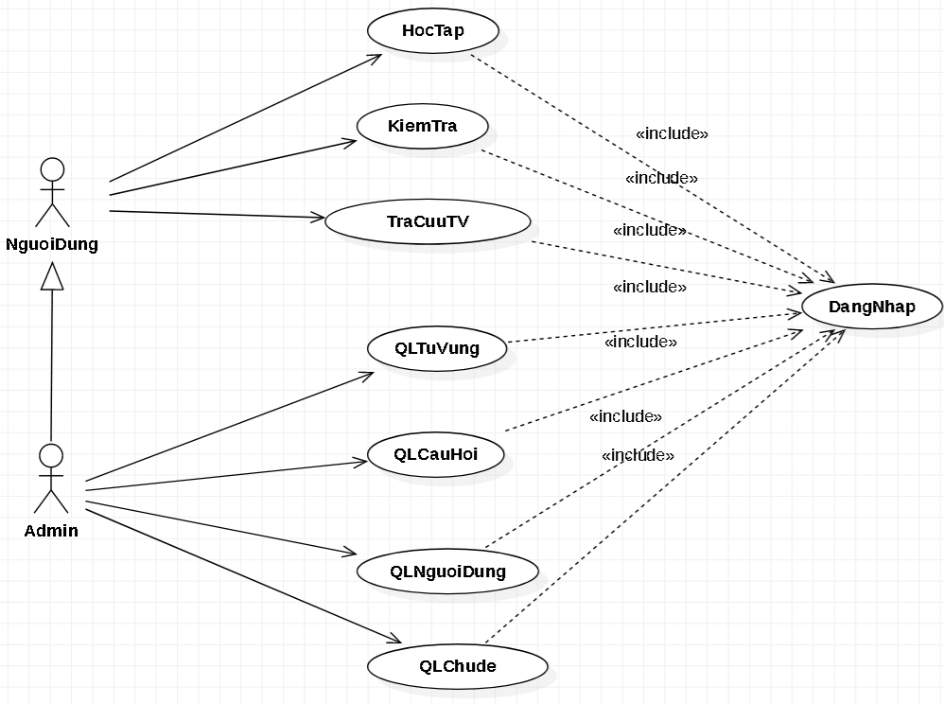

Hình 3.1: Biểu đồ use case tổng quát

- Khảo sát yêu cầu bài toán

|  |  |
| --- | --- |
| STT | Tên yêu cầu |
| 1 | Đăng nhập, đang ký tài khoản |
| 2 | Quản lý từ vựng |
| 3 | Quản lý các câu hỏi và đáp án của câu hỏi |
| 4 | Học từ vựng theo chủ đề , làm bài test nhỏ theo chủ đề |
| 5 | Làm bài kiểm tra tiếng anh |

Bảng 3.1: Yêu cầu cảu bài toán

- Phân tích chứ năng của hệ thống

|  |  |  |
| --- | --- | --- |
| STT | Tên yêu cầu | Mô tả yêu cầu |
| I | Các yêu cầu chức năng nghiệp vụ | Là các chức năng của phần mềm tương ứng với các công việc trong thế giới thực |
| 1 | Chức năng đăng nhập, đăng ký tài khoản | - Cho phép người dùng đăng ký tài khoản và dùng tài khoản đã đăng ký để đăng nhập vào hệ thống  - Người dùng cũng có thể cập nhập lại thông tin tài khoản mà mình đã đăng ký |
| 2 | Học từ vựng theo chủ đề , làm bài test nhỏ theo chủ đề | - Người dùng có thể đăng nhập vào hệ thống và tham gia học các từ vựng tiếng anh theo từng chủ đề, mỗi chủ đề sẽ có các từ vựng của riêng chủ đề đó . từ vựng bao gồm nghĩa và phát âm của các từ vựng  - Người dùng có thể tham gia vào các bài thi tiếng anh đơn giản. |
| 3 | Chức năng tra cứu từ tiếng anh | - Người dùng có thể tìm kiếm các từ tiếng anh để có thể biết nghĩa và cách phát âm của từ đó |
| 4 | Làm bài kiểm tra tiếng anh | - Trong phần này sẽ có các bài kiểm tra để người dùng làm. Người dùng sẽ tiến hành làm các bài kiểm tra và sau khi người dùng làm xong có thể tiến hành lưu điểm mà mình đạt đạt được trong phần bài đó. |
| II | Yêu cầu chức năng | Là chức năng của phần mềm được phát sinh thêm khi thực hiện một công việc trên máy tính |
| 1 | Quản lý hệ thống | - Quản lý tài khoản  - Đổi mật khẩu  - Đăng ký tài khoản |

Bảng 3.2: Bảng phân tích chức năng của hệ thống

* 1. **Đặc tả yêu cầu ứng dụng**

***- Các yêu cầu chức năng của hệ thống***

|  |  |
| --- | --- |
| STT | Tên yêu cầu chức năng |
| 1 | Chức năng học tập |
| 2 | Chức năng kiểm tra |
| 3 | Chức năng tra cứu từ vựng tiếng anh |
| 4 | Quản lý người dùng |
| 5 | Quản lý từ vựng |
| 6 | Quản lý câu hỏi |
| 7 | Quản lý chủ đề |

Bảng 3.3: Bảng yêu cầu chức năng của hệ thống.

***- Các yêu cầu phi chức năng của hệ thống***

|  |  |  |
| --- | --- | --- |
| STT | Yêu cầu phi chức năng | Mô tả |
| 1 | Giao diện | - Giao diện hệ thống phải dễ sử dụng, bắt mắt, trực quan, thân thiện với người dùng |
| 2 | Tốc độ xử lý | Hệ thông phải xử lý nhanh chóng và chính xác |
| 3 | Bảo mật | Tính bảo mật và độ an toàn cao |

Bảng 3.4: Yêu cầu phi chức năng của hệ thống.

***3.3.1 Thiết kế cơ sở dữ liệu***

**\* Biểu đồ use HocTap**

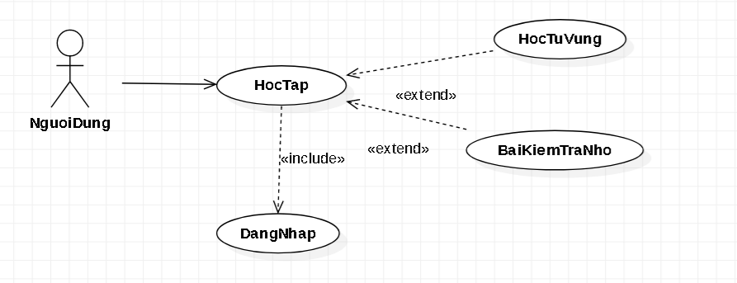

Hình 3.2: Biểu đồ use case cho chức năng HocTap

**Kịch bản UC HocTap**

**HocTap**

|  |  |
| --- | --- |
| **Name** | **Value** |
| Name | HocTap |
| Rank | <Unspecified> |
| Primary Actors | NguoiDung |

**Flow of Events HocTap**

|  |
| --- |
| 1. Người dùng chọn chức năng HocTap |
| 1. SYSTEM Hệ thống hiển thị ra danh sách chủ đề từ vựng tiếng anh |
| 1. Người dùng chọn chủ dề từ vựng tiếng anh cần học |
| 1. Hệ thống hiển thị lên cho người dùng giao diện học từ vựng theo chủ đề mà người dùng chọn. |
| 1. Ngươi dùng kích vào một từ vựng tiếng anh trong chủ đề |
| 1. Hệ thống tiếp nhận hành động của người dùng và đọc từ vựng đó lên cho người dùng nghe. |
| 1. Người dùng chọn chức năng làm BaiKiemTraNho. |
| 1. Hệ thống tiếp nhận hành động của người dùng và hiển thị lên giao diện trả lời các câu hỏi tiếng anh liên quan đến từ vựng trong chủ để mà người dùng đã chọn ở bước 4 |
| 1. Người dùng tiến hành trả lời các câu hỏi mà giao diện hiển thị lên. |

**\* Biểu đồ use case KiemTra**

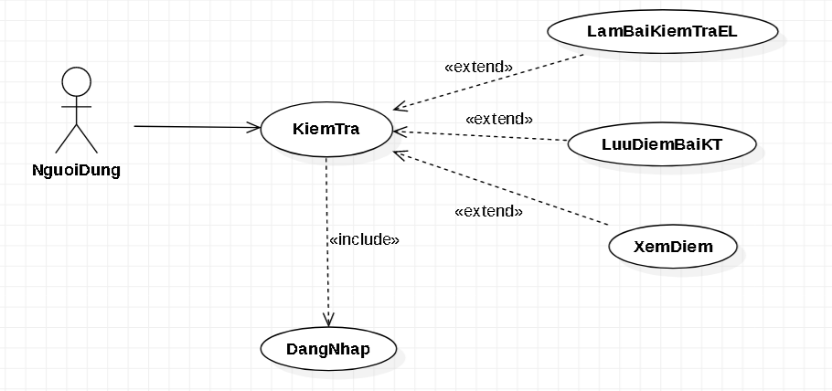

Hình 3.3: Biều đồ use case cho chức năng KiemTra

**Kịch bản UC KiemTra**

**KiemTra**

|  |  |
| --- | --- |
| **Name** | **Value** |
| Name | KiemTra |
| Rank | <Unspecified> |
| Primary Actors | NguoiDung |

**Flow of Events KiemTra**

|  |
| --- |
| 1. Người dùng chọn chức năng Kiemtra |
| 1. SYSTEM Hệ thống hiển thị ra danh sách các bài kiểm tra để người dùng chọn. |
| 1. Người dùng chọn bài kiểm tra muốn làm |
| 1. Hệ thống tiếp nhận hành động của người dùng và tiến hành hiển thị lên cho người dùng giao diện làm bài kiểm tra |
| 1. Ngươi dùng tiến hành làm các câu hỏi trong bài kiểm tra |
| 1. Khi người dùng làm hết các câu hỏi trong bài kiểm tra hệ thông hiển thị lên giao diện kết thúc bài kiểm tra , thông báo số điểm , số câu trả lời đúng , và cho người dùng lựa chọn làm lại hoặc lưu điểm |
| 1. Người dùng chọn lưu điểm bài kiểm tra. |
| 1. Hệ thống tiếp nhận hành động của người dùng và yêu cầu nhập tên |
| 1. Người dùng nhập tên và xác nhận lưu lại. |
| 1. Hệ thống tiếp nhận và lưu lại điểm bài kiểm tra mà người dùng đã làm vào cơ sở dữ liệu |

**\* Biểu đồ use case TraCuuTV**

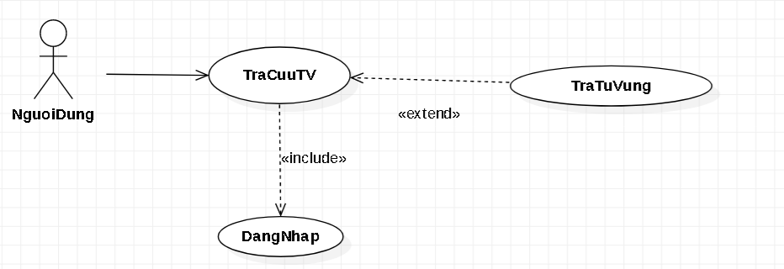

Hình 3.4: Biều đồ use case cho chức năng TraCuuTV

**Kịch bản UC TraCuuTV**

**TraCuuTV**

|  |  |
| --- | --- |
| **Name** | **Value** |
| Name | TraCuuTV |
| Rank | <Unspecified> |
| Primary Actors | NguoiDung |

**Flow of Events TraCuuTV**

|  |
| --- |
| 1. Người dùng chọn chức năng TraCuuTV |
| 1. SYSTEM Hệ thống hiển thị ra danh sách các bài Từ vựng có trong CSDL, và yêu cầ người dùng nhập từ vựng cần tra cứu |
| 1. Người dùng nhập từ vựng cần tra cứu. |
| 1. Hệ thống tiếp nhận và kiểm tra trong CSDL có từ mà người dùng cần tra cứu hay không rồi lấy thông tin từ vựng mà người dùng muốn tra cứu ra. |
| 1. Hệ thống hiển thị lên cho người dùng nghĩa cũng như thông tin của từ mà người dùng cần tra cứu ở bước 3 |

* + - 1. **Chức năng của phân hệ quản trị**

**\*Biểu đồ use case QLNguoidung**

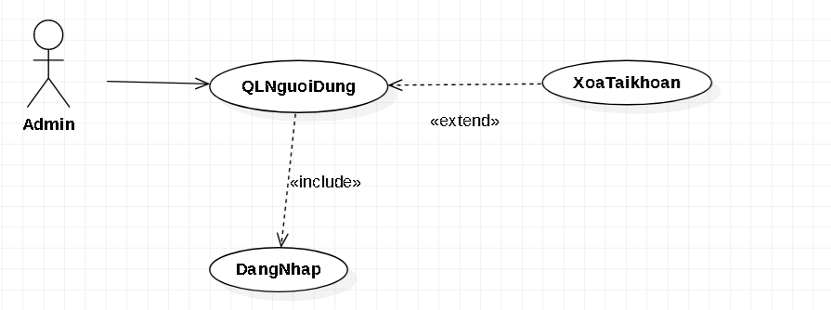

Hình 3.5: Biều đồ use case cho chức năng QLNguoidung

**Kịch bản UC QLNguoidung**

**QLNguoidung**

|  |  |
| --- | --- |
| **Name** | **Value** |
| Name | **QLNguoidung** |
| Rank | <Unspecified> |
| Primary Actors | **QLNguoidung** |

**Flow of Events QLNguoidung**

|  |
| --- |
| 1. Admin yêu cầu chức năng QLNguoidung |
| 1. Hệ thống nghi nhận và phản hồi ra danh sách tài khoản của người dùng |
| 1. Admin chọn tài khoản của người dùng đã không còn đăng nhập và yêu cầu xóa tài khoản |
| 1. Hệ thống nhận hành động của Admin và yêu cầu Admin xác nhận có muốn xóa tài khoản hay không |
| 1. Admin xác nhận xóa |
| 1. Hệ thống ghi nhận hành động của Admin và tiến hành tìm kiếm và xóa tài khoản đó trong CSDL |

**\*Biểu đồ use case QLTuVung**

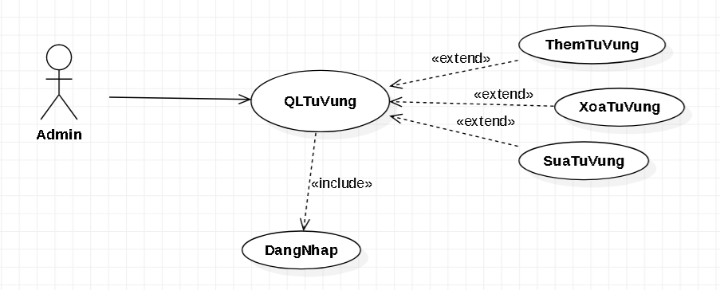

Hình 3.6: Biều đồ use case cho chức năng QLTuVung

**Kịch bản UC QLTuVung**

**QLTuVung**

|  |  |
| --- | --- |
| **Name** | **Value** |
| Name | **QLTuVung** |
| Rank | <Unspecified> |
| Primary Actors | **QLTuVung** |

**Flow of Events QLTuVung**

|  |
| --- |
| 1. Admin yêu cầu chọn chức năng quản lý tư vựng |
| 1. Hệ thống lấy về danh sách từ vựng rồi hiển thị lên giao diện quản lý tư vựng để cho Admin chọn các chức năng tùy chọn |
| 1. Admin thực hiện các chức năng tùy chọn |

**\*Biểu đồ use case QLCauHoi**

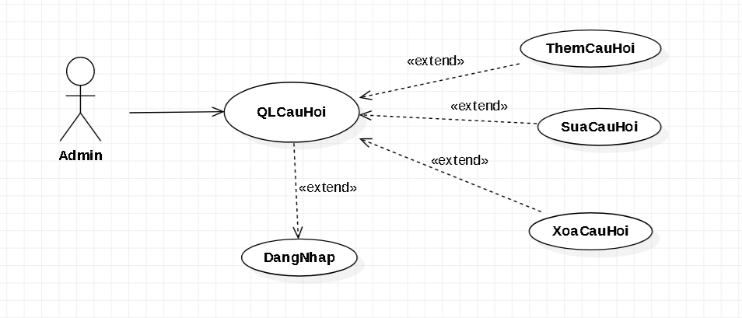

Hình 3.7: Biều đồ use case cho chức năng QLCauHoi

**Kịch bản UC QLCauHoi**

**QLCauHoi**

|  |  |
| --- | --- |
| **Name** | **Value** |
| Name | **QLCauHoi** |
| Rank | <Unspecified> |
| Primary Actors | **QLCauHoi** |

**Flow of Events QLCauHoi**

|  |
| --- |
| 1. Admin yêu cầu chọn chức năng quản lý câu hỏi |
| 1. Hệ thống lấy về danh sách câu hỏi rồi hiển thị lên giao diện quản lý tư vựng để cho Admin chọn các chức năng tùy chọn |
| 1. Admin thực hiện các chức năng tùy chọn |

**\*Biểu đồ use case QLChude**

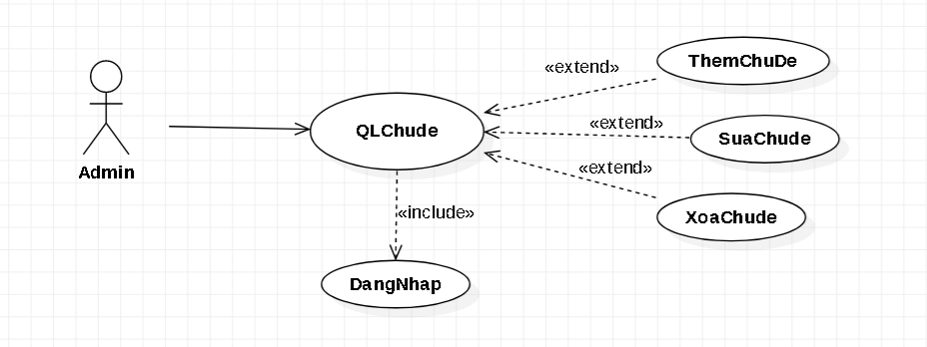

Hình 3.8: Biều đồ use case cho chức năng QLChude

**Kịch bản UC QLChude**

**QLChude**

|  |  |
| --- | --- |
| **Name** | **Value** |
| Name | **QLChude** |
| Rank | <Unspecified> |
| Primary Actors | **QLChude** |

**Flow of Events QLChuDe**

|  |
| --- |
| 1. Admin yêu cầu chọn chức năng quản lý chủ đề |
| 1. Hệ thống lấy về danh sách chủ đề rồi hiển thị lên giao diện quản lý chủ đề để cho Admin chọn các chức năng tùy chọn |
| 1. Admin thực hiện các chức năng tùy chọn |

**Biểu đồ lớp thực thể**

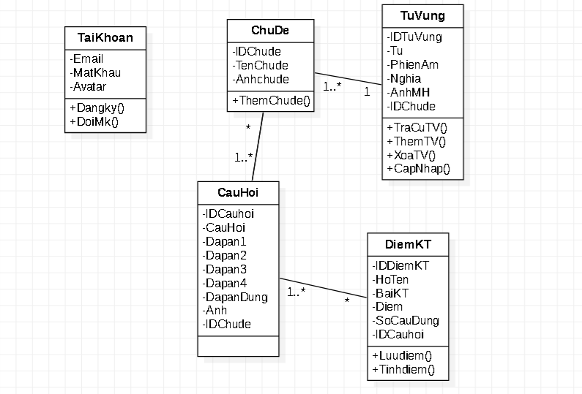

Hình 3.9: Biểu đồ lớp thực thể

***3.3.2 Thiết kế lớp và đối tượng***

a, Biểu đồ lớp VOPC của các ca sử dụng

**Biểu đồ VOPC chức năng HocTap**

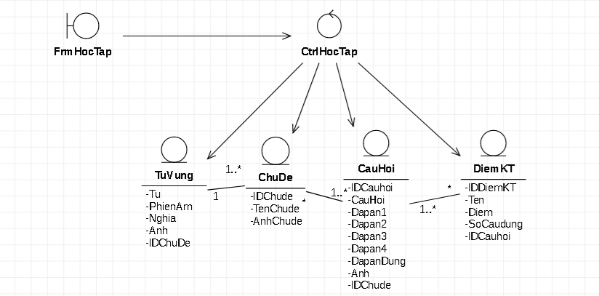

Hình 3.10: Biểu đồ VOPC chức năng HocTap

**Biểu đồ VOPC chức năng KiemTra**

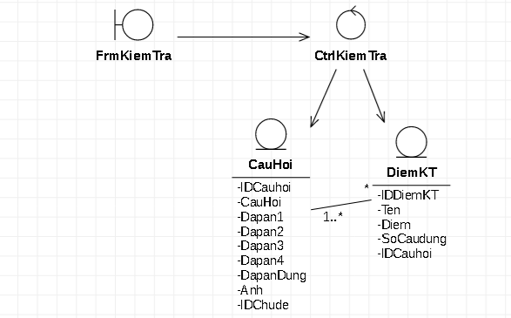

Hình 3.11: Biểu đồ VOPC chức năng KiemTra

**Biểu đồ VOPC chức năng TraCuuTV**

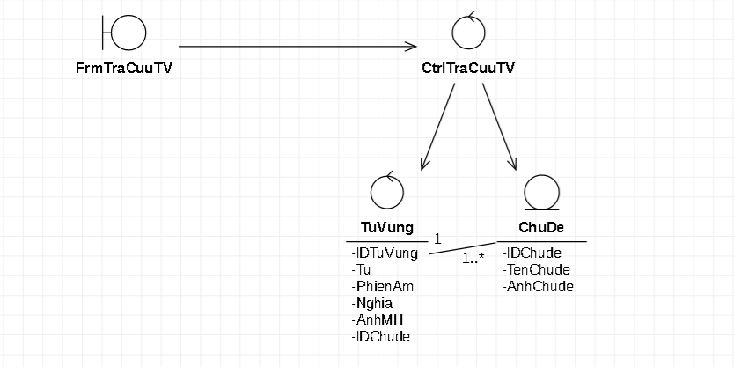

Hình 3. 12: Biểu đồ VOPC chức năng TraCuuTV

**Biểu đồ VOPC chức năng QLNguoiDung**

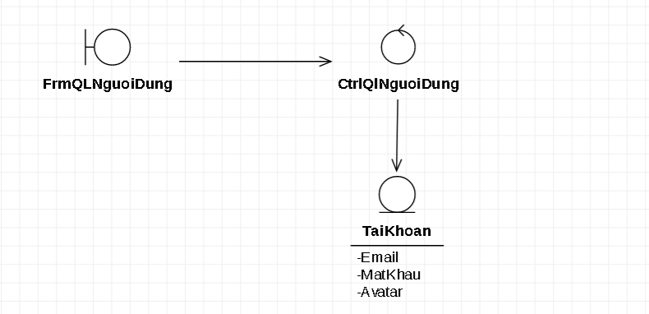

Hình 3.13: Biểu đồ VOPC chức năng QLNguoiDung

**Biểu đồ VOPC chức năng QLTuVung**

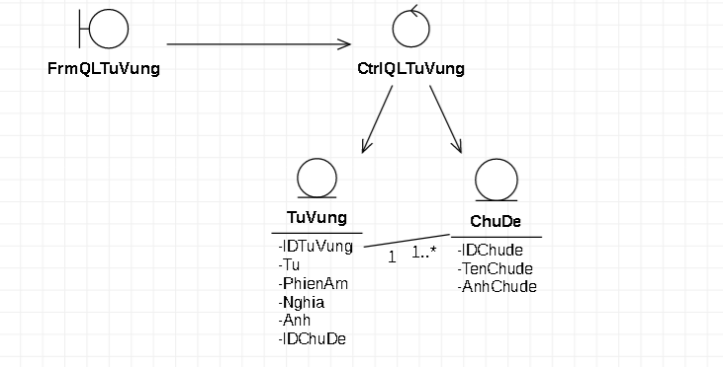

Hình 3.14: Biểu đồ VOPC chức năng QLTuVung

**Biểu đồ VOPC chức năng QLChude**

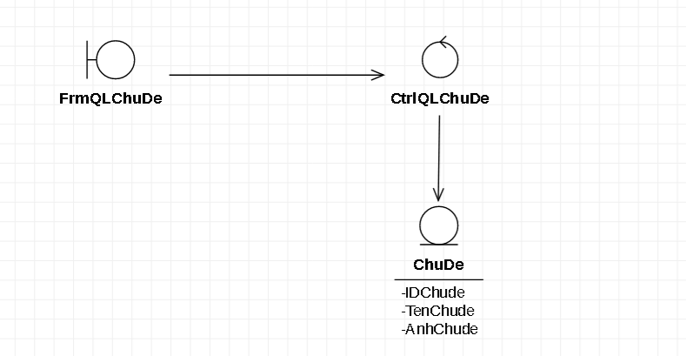

Hình 3. 15: Biểu đồ VOPC chức năng QLChude

**Biểu đồ VOPC chức năng QLCauHoi**

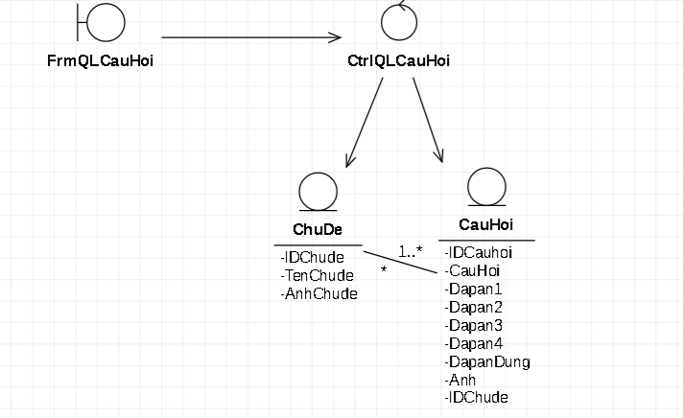

Hình 3.16: Biểu đồ VOPC chức năng QLCauHoi

* + - 1. **Biểu đồ tuần tự**

**\* Biểu đồ tuần tự chức năng HocTap**

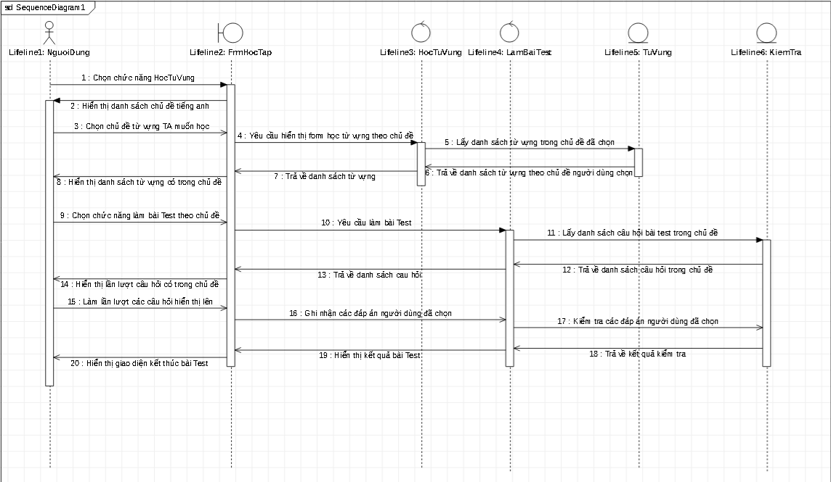

Hình 3.17: Biểu đồ tuần tự cho chức năng học tập

**\* Biểu đồ tuần tự chức năng TraCuuTV**

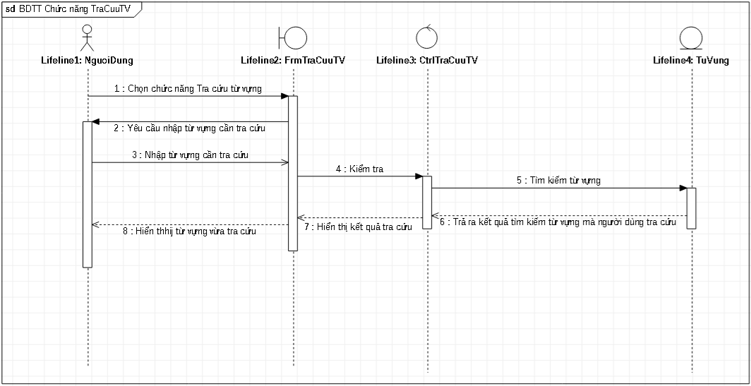

Hình 3.18: Biểu đồ tuần tự cho chức năng tra cứu từ vựng

**\* Biểu đồ tuần tự chức năng KiemTra**

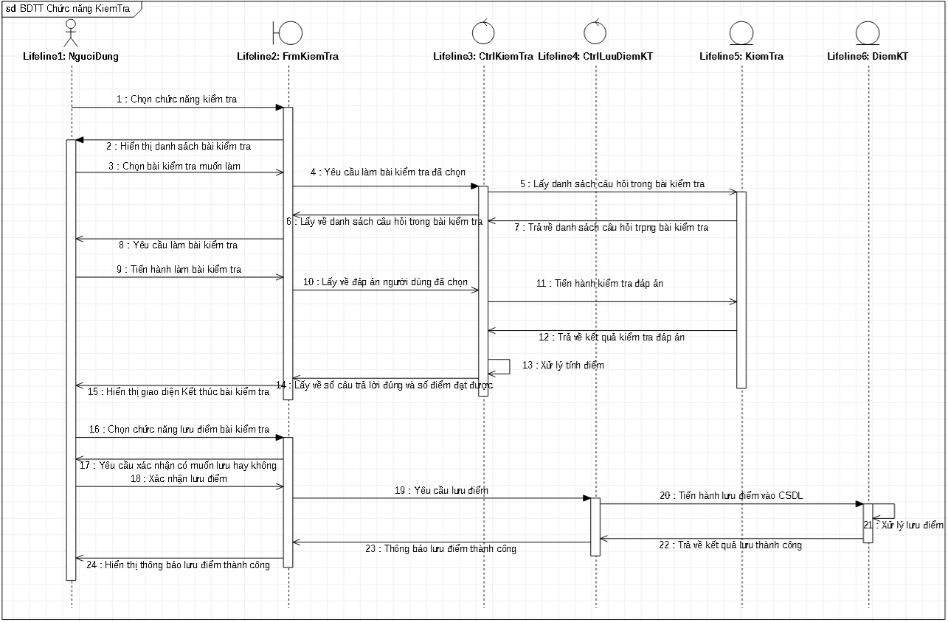

Hình 3.19: Biểu đồ tuần tự cho chức năng KiemTra

* + - 1. **Biểu đồ lớp chi tiết**

**\*Phân hệ người dùng**

**Lớp HocTap**

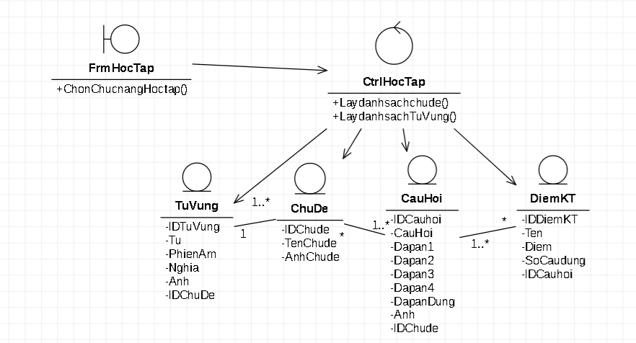

Hình 3.20: Biểu lớp chi tiết lớp HocTap

**Lớp Kiemtra**

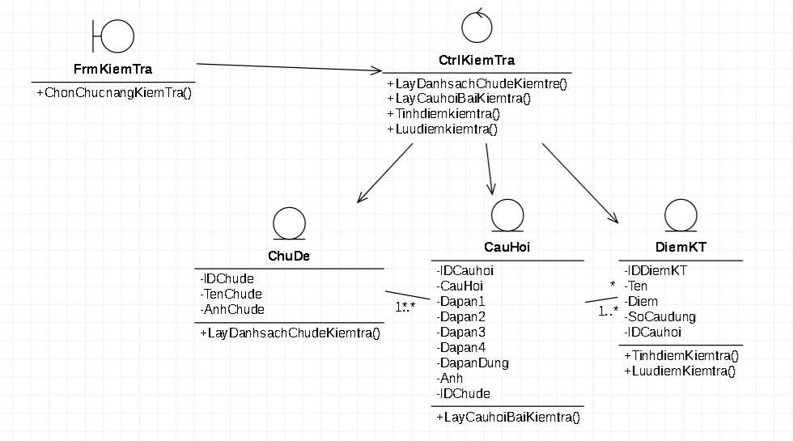

Hình 3.21: Biểu lớp chi tiết lớp Kiemtra

**Lớp TraCuuTV**

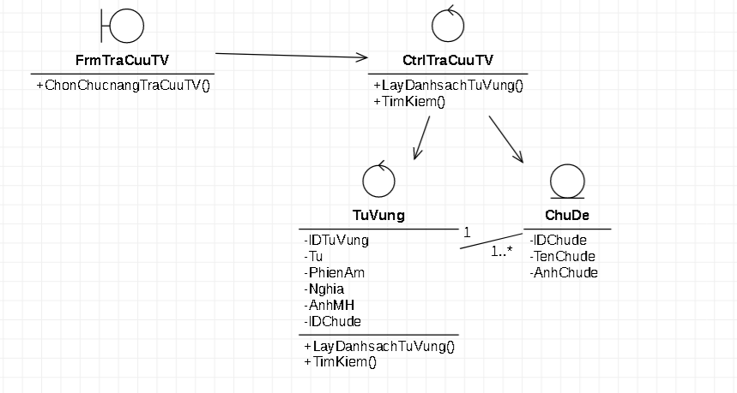

Hình 3.22: Biểu lớp chi tiết lớp TraCuuTV

**\*Phân hệ quản trị**

**Lớp QLCauhoi**

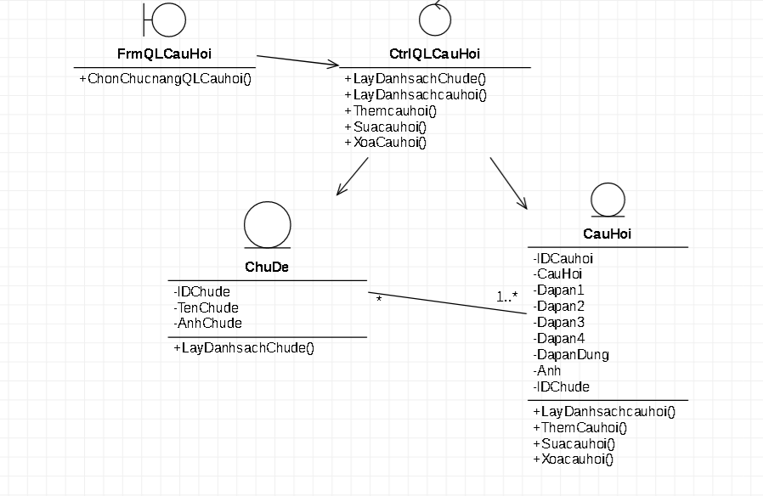

Hình 3.23: Biểu lớp chi tiết lớp QLCauhoi

**Lớp QLNguoiDung**

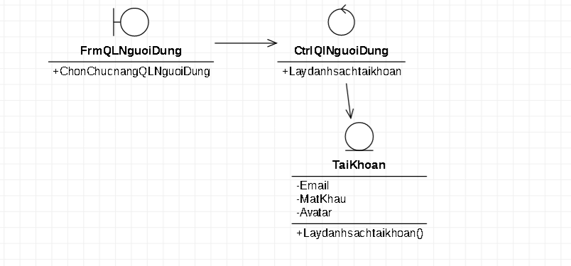

Hình 3.24: Biểu lớp chi tiết lớp QLNguoiDung

* + - 1. Biểu đồ trạng thái

Biểu đồ trạng thái lớp Chude

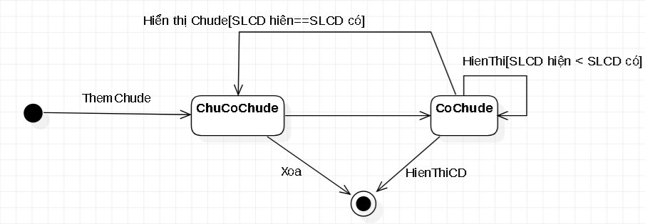

Hình 3.25: Biểu đồ trạng thái lớp Chude

Biểu đồ trạng thái lớp TuVung

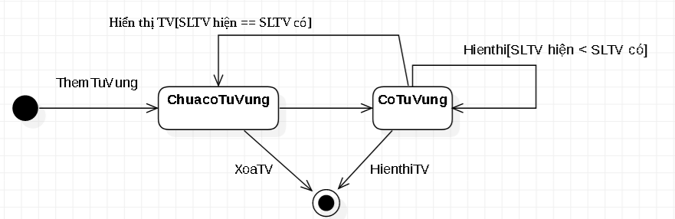

Hình 3.26: Biểu đồ trạng thái lớp TuVung

Biểu đồ trạng thái lớp CauHoi

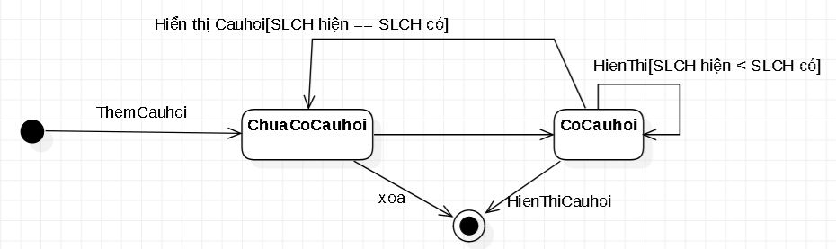

Hình 3.27: Biểu đồ trạng thái lớp CauHoi

* + - 1. Biểu đồ hoạt động

Biểu đồ hoạt động cho chức năng thêm từ vựng

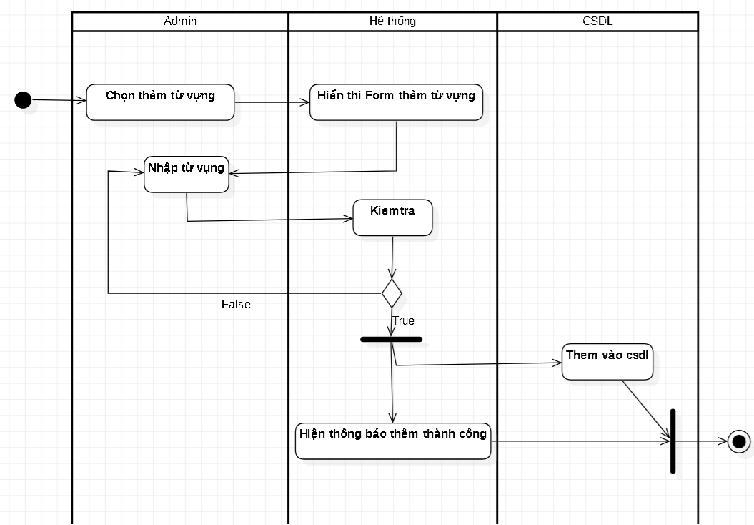

Hình 3. 28: Biểu đồ cho chức năng thêm từ vựng

Biểu đồ hoạt động cho chức năng TraCuuTV

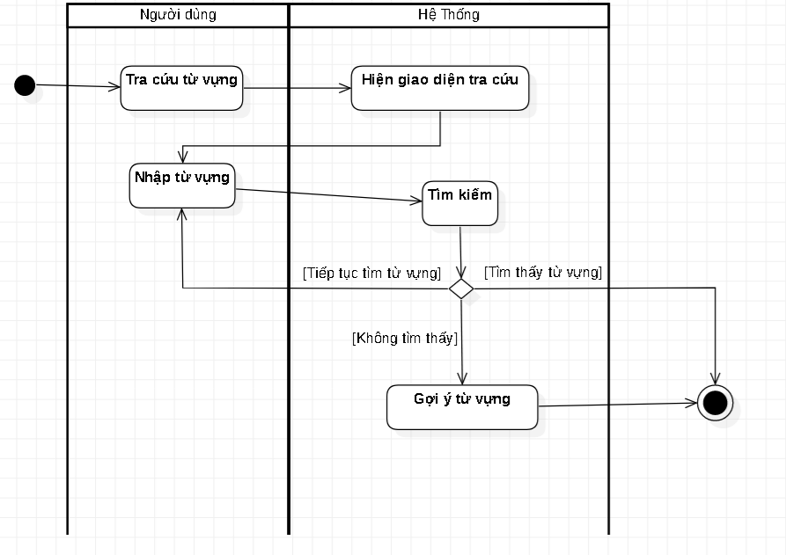

Hình 3.29: Biểu đồ cho chức năng TraCuuTV

Biểu đồ hoạt động cho chức năng KiemTra

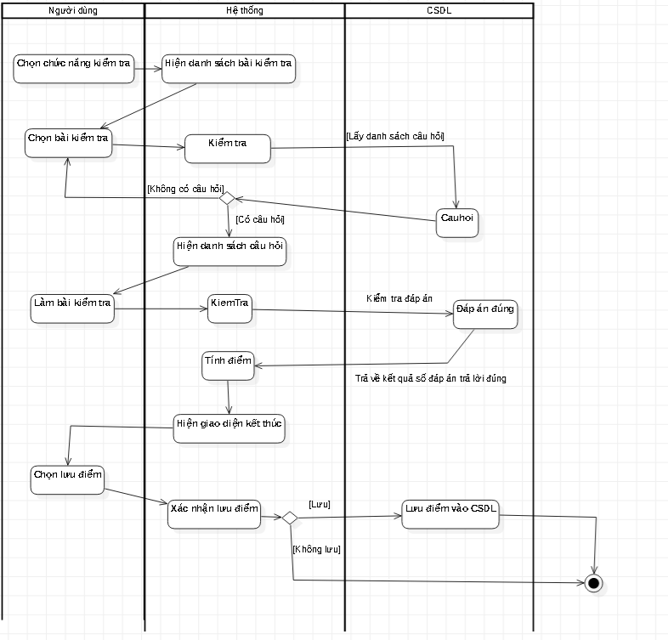

Hình 3.30: Biểu đồ cho chức năng KiemTra

***3.3.3 Thiết kế giao diện ứng dụng***

Thiết kế giao diện đăng ký:

<LinearLayout xmlns:android="http://schemas.android.com/apk/res/android"  
 xmlns:app="http://schemas.android.com/apk/res-auto"  
 xmlns:tools="http://schemas.android.com/tools"  
 android:layout_width="match_parent"  
 android:layout_height="match_parent"  
 android:orientation="vertical"  
 android:background="@drawable/background_signup"  
 tools:context=".TaiKhoan.SignupActivity">  
  
 <TextView  
  
 android:layout_width="match_parent"  
 android:layout_height="wrap_content"  
 android:fontFamily="@font/arbutus"  
 android:text="Sign up"  
 android:layout_gravity="center"  
 android:layout_marginTop="50dp"  
 android:gravity="center"  
 android:textSize="30sp"  
 android:textColor="#ff69b4"/>  
  
 <EditText  
 android:id="@+id/edtEmaildk"  
 android:layout_marginTop="150dp"  
 android:layout_width="300dp"  
 android:layout_height="50dp"  
 android:hint="Name"  
 android:layout_gravity="center"  
 android:background="@drawable/bg_edt"  
 android:padding="10dp"  
 android:textColorHint="@color/black"/>  
 <EditText  
 android:id="@+id/edtPassworddk"  
 android:layout_width="300dp"  
 android:layout_height="50dp"  
 android:hint="Password"  
 android:layout_marginTop="10dp"  
 android:layout_gravity="center"  
 android:background="@drawable/bg_edt"  
 android:padding="10dp"  
 android:password="true"  
 android:textColorHint="@color/black"/>  
 <EditText  
 android:id="@+id/edtConfirmPassworddk"  
 android:layout_width="300dp"  
 android:layout_height="50dp"  
 android:layout_marginTop="10dp"  
 android:hint="Confirm Password"  
 android:background="@drawable/bg_edt"  
 android:layout_gravity="center"  
 android:padding="10dp"  
 android:password="true"  
 android:textColorHint="@color/black"/>  
 <Button  
 android:id="@+id/btSignup"  
 android:layout_marginTop="150dp"  
 android:layout_width="wrap_content"  
 android:layout_height="wrap_content"  
 android:text="Signup"  
 android:layout_gravity="center"  
 android:background="@drawable/bg_button"/>  
  
  
</LinearLayout>

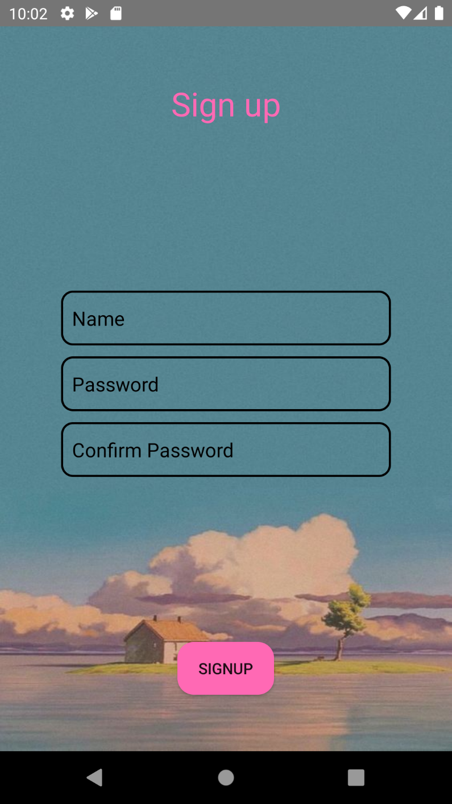

Hình 3.31: Giao diện đăng ký tài khoản

Giao diện đăng nhập:

<RelativeLayout xmlns:android="http://schemas.android.com/apk/res/android"  
 xmlns:app="http://schemas.android.com/apk/res-auto"  
 xmlns:tools="http://schemas.android.com/tools"  
 android:layout_width="match_parent"  
 android:layout_height="match_parent"  
 android:background="@drawable/background_login"  
 android:id="@+id/relativelayout"  
 tools:context=".TaiKhoan.LoginActivity">  
  
  
 <ImageView  
 android:id="@+id/im_logo"  
 android:layout_width="70dp"  
 android:layout_height="70dp"  
 android:layout_alignParentStart="true"  
 android:layout_alignParentEnd="true"  
 android:layout_marginStart="171dp"  
 android:layout_marginTop="50dp"  
 android:layout_marginEnd="170dp"  
 android:src="@drawable/image_english" />  
  
 <TextView  
 android:id="@+id/textvlogo"  
 android:layout_width="match_parent"  
 android:layout_height="wrap_content"  
 android:layout_below="@id/im_logo"  
 android:layout_marginTop="10dp"  
 android:fontFamily="@font/abhaya_libre_semibold"  
 android:gravity="center"  
 android:text="Learn English"  
 android:textColor="@color/black"  
 android:textSize="24sp" />  
  
 <LinearLayout  
 android:layout_width="match_parent"  
 android:layout_height="match_parent"  
 android:layout_below="@id/textvlogo"  
 android:layout_marginTop="15dp"  
 android:id="@+id/linearlayout"  
 android:background="@drawable/bg_background2"  
 android:orientation="vertical">  
  
 <TextView  
 android:id="@+id/textView"  
 android:width="1dp"  
 android:layout_width="match_parent"  
 android:layout_height="wrap_content"  
 android:fontFamily="@font/arbutus"  
 android:gravity="center"  
 android:text="Log in"  
 android:textColor="#D0FF9800"  
 android:textSize="30dp" />  
  
 <EditText  
 android:layout_marginTop="110dp"  
 android:id="@+id/editTextEmail"  
 android:layout_width="300dp"  
 android:layout_height="50dp"  
 android:layout_gravity="center"  
 android:background="@drawable/bg_edt"  
 android:hint="Email"  
 android:padding="10dp"  
 android:textColorHint="@color/black"  
 android:textSize="20dp" />  
  
 <EditText  
 android:id="@+id/editTextTextPassword"  
 android:layout_width="300dp"  
 android:layout_height="50dp"  
 android:layout_gravity="center"  
 android:background="@drawable/bg_edt"  
 android:hint="Password"  
 android:layout_marginTop="10dp"  
 android:padding="10dp"  
 android:password="true"  
 android:textColorHint="@color/black"  
 android:textSize="20dp"/>  
  
  
  
 <Button  
 android:id="@+id/buttonLogin"  
 android:layout_width="200dp"  
 android:layout_height="50dp"  
 android:layout_gravity="center"  
 android:layout_marginTop="100dp"  
 android:background="@drawable/bg_button"  
 android:text="Login" />  
  
 <LinearLayout  
 android:id="@+id/layout_signup"  
 android:layout_width="match_parent"  
 android:layout_height="wrap_content"  
 android:gravity="center"  
 >  
  
 <TextView  
 android:layout_width="wrap_content"  
 android:layout_height="27dp"  
 android:gravity="center"  
 android:text="Don't have an account?"  
 android:textColor="@color/black"  
 android:textSize="18dp"  
 android:textStyle="normal" />  
  
 <TextView  
 android:layout_width="wrap_content"  
 android:layout_height="wrap_content"  
 android:layout_gravity="center"  
 android:layout_marginLeft="5dp"  
 android:gravity="center"  
 android:text="Sign Up"  
 android:textColor="@color/purple_500"  
 android:textSize="20dp"  
 android:textStyle="normal" />  
  
 </LinearLayout>  
 </LinearLayout>  
  
  
</RelativeLayout>

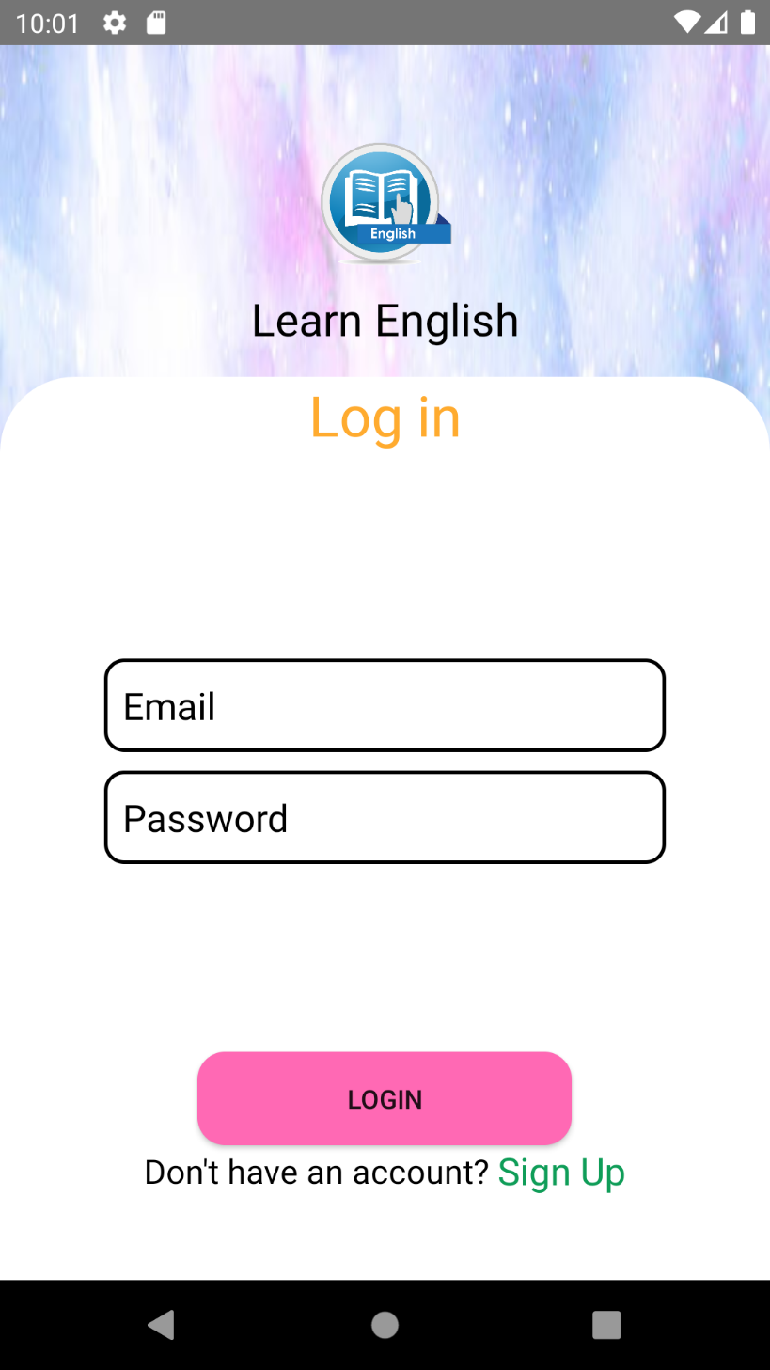

Hình 3.32: Giao diện đăng nhập

Giao diện chính:

<androidx.drawerlayout.widget.DrawerLayout xmlns:android="http://schemas.android.com/apk/res/android"  
 android:layout_width="match_parent"  
 android:layout_height="match_parent"  
 xmlns:tools="http://schemas.android.com/tools"  
 android:orientation="vertical"  
 android:id="@+id/drawerLayout"  
 tools:openDrawer="start"  
 xmlns:app="http://schemas.android.com/apk/res-auto">  
 <RelativeLayout  
 android:layout_width="match_parent"  
 android:layout_height="match_parent">  
  
 <TextView  
 android:layout_width="700dp"  
 android:layout_height="350dp"  
 android:layout_marginLeft="-90dp"  
 android:layout_marginTop="-150dp"  
 android:layout_marginRight="-90dp"  
 android:background="@drawable/background_home"  
 android:fontFamily="cursive"  
 android:gravity="center_horizontal"  
 android:paddingVertical="70dp"  
 android:textColor="#CFD7D8"  
 android:textSize="30sp" />  
  
 <TextView  
 android:id="@+id/title_home"  
 android:layout_width="match_parent"  
 android:layout_height="wrap_content"  
 android:layout_marginTop="20dp"  
 android:fontFamily="cursive"  
 android:gravity="center_horizontal"  
 android:text="Welcome to"  
 android:textColor="#E6CA84"  
 android:textSize="39sp"  
 android:textStyle="bold" />  
  
 <TextView  
 android:id="@+id/title_home2"  
 android:layout_width="match_parent"  
 android:layout_height="wrap_content"  
 android:layout_below="@id/title_home"  
 android:layout_marginTop="10dp"  
 android:fontFamily="cursive"  
 android:gravity="center_horizontal"  
 android:text="English learning app"  
 android:textColor="#0E292C"  
 android:textSize="39sp"  
 android:textStyle="bold" />  
  
  
 <GridLayout  
 android:id="@+id/gridLayout"  
 android:layout_width="match_parent"  
 android:layout_height="match_parent"  
 android:layout_below="@+id/title_home2"  
 android:layout_marginStart="20dp"  
 android:layout_marginLeft="20dp"  
 android:layout_marginTop="20dp"  
 android:layout_marginEnd="20dp"  
 android:layout_marginRight="20dp"  
 android:layout_marginBottom="20dp"  
 android:columnCount="2"  
 android:paddingTop="10dp"  
 android:paddingBottom="10dp"  
 android:rowCount="4">  
  
 <androidx.cardview.widget.CardView  
 android:id="@+id/cadviewHT"  
 android:layout_width="wrap_content"  
 android:layout_height="67dp"  
 android:layout_row="0"  
 android:layout_rowWeight="0"  
 android:layout_column="0"  
 android:layout_columnWeight="1"  
 android:layout_gravity="fill"  
 android:layout_margin="8dp"  
 app:cardCornerRadius="8dp"  
 app:cardElevation="8dp">  
  
 <LinearLayout  
 android:layout_width="wrap_content"  
 android:layout_height="wrap_content"  
 android:layout_gravity="center_vertical|center_horizontal"  
 android:gravity="center"  
 android:orientation="vertical">  
  
 <ImageView  
 android:layout_width="150dp"  
 android:layout_height="100dp"  
 android:src="@drawable/study" />  
  
 <TextView  
 android:layout_width="wrap_content"  
 android:layout_height="wrap_content"  
 android:text="HỌC TẬP"  
 android:textColor="@color/black"  
 android:textSize="15dp"  
 android:textStyle="bold" />  
 </LinearLayout>  
  
 </androidx.cardview.widget.CardView>  
  
 <androidx.cardview.widget.CardView  
 android:id="@+id/cadviewKT"  
 android:layout_width="wrap_content"  
 android:layout_height="67dp"  
 android:layout_row="0"  
 android:layout_rowWeight="1"  
 android:layout_column="1"  
 android:layout_columnWeight="1"  
 android:layout_gravity="fill"  
 android:layout_margin="8dp"  
 app:cardCornerRadius="8dp"  
 app:cardElevation="8dp">  
  
 <LinearLayout  
 android:layout_width="wrap_content"  
 android:layout_height="wrap_content"  
 android:layout_gravity="center_vertical|center_horizontal"  
 android:gravity="center"  
 android:orientation="vertical">  
  
 <ImageView  
 android:layout_width="150dp"  
 android:layout_height="100dp"  
 android:src="@drawable/im_test" />  
  
 <TextView  
 android:layout_width="wrap_content"  
 android:layout_height="wrap_content"  
 android:text="Kiểm tra"  
 android:textColor="@color/black"  
 android:textSize="15dp"  
 android:textStyle="bold" />  
 </LinearLayout>  
  
 </androidx.cardview.widget.CardView>  
  
 <androidx.cardview.widget.CardView  
 android:id="@+id/cadviewVideo"  
 android:layout_width="wrap_content"  
 android:layout_height="67dp"  
 android:layout_row="1"  
 android:layout_rowWeight="1"  
 android:layout_column="0"  
 android:layout_columnWeight="1"  
 android:layout_gravity="fill"  
 android:layout_margin="8dp"  
 app:cardCornerRadius="8dp"  
 app:cardElevation="8dp">  
  
 <LinearLayout  
 android:layout_width="wrap_content"  
 android:layout_height="wrap_content"  
 android:layout_gravity="center_vertical|center_horizontal"  
 android:gravity="center"  
 android:orientation="vertical">  
  
 <ImageView  
 android:layout_width="150dp"  
 android:layout_height="100dp"  
 android:src="@drawable/im_video" />  
  
 <TextView  
 android:layout_width="wrap_content"  
 android:layout_height="wrap_content"  
 android:text="Video"  
 android:textColor="@color/black"  
 android:textSize="15dp"  
 android:textStyle="bold" />  
 </LinearLayout>  
  
 </androidx.cardview.widget.CardView>  
  
 <androidx.cardview.widget.CardView  
 android:id="@+id/cadviewTudien"  
 android:layout_width="wrap_content"  
 android:layout_height="67dp"  
 android:layout_row="1"  
 android:layout_rowWeight="1"  
 android:layout_column="1"  
 android:layout_columnWeight="1"  
 android:layout_gravity="fill"  
 android:layout_margin="8dp"  
 app:cardCornerRadius="8dp"  
 app:cardElevation="8dp">  
  
 <LinearLayout  
 android:layout_width="wrap_content"  
 android:layout_height="wrap_content"  
 android:layout_gravity="center_vertical|center_horizontal"  
 android:gravity="center"  
 android:orientation="vertical">  
  
 <ImageView  
 android:layout_width="150dp"  
 android:layout_height="100dp"  
 android:src="@drawable/im_search" />  
  
 <TextView  
 android:layout_width="wrap_content"  
 android:layout_height="wrap_content"  
 android:text="Tra từ điển"  
 android:textColor="@color/black"  
 android:textSize="15dp"  
 android:textStyle="bold" />  
 </LinearLayout>  
  
 </androidx.cardview.widget.CardView>  
 </GridLayout>  
 </RelativeLayout>  
  
 <RelativeLayout  
 android:layout_width="300dp"  
 android:layout_height="match_parent"  
 android:layout_gravity="start"  
 android:background="@color/white"  
 app:headerLayout="@layout/layout_navigation">  
  
 <LinearLayout  
 android:id="@+id/layout1"  
 android:layout_width="match_parent"  
 android:layout_height="200dp"  
 android:background="@drawable/background_1"  
 android:orientation="vertical"  
 android:padding="30sp">  
  
 <de.hdodenhof.circleimageview.CircleImageView  
 android:id="@+id/imageViewAvatar"  
 android:layout_width="80dp"  
 android:layout_height="80dp"  
 android:src="@drawable/image_avatar" />  
  
 <TextView  
 android:id="@+id/textViewName"  
 android:layout_width="wrap_content"  
 android:layout_height="wrap_content"  
 android:layout_marginTop="5dp"  
 android:text="Tên người dùng"  
 android:textColor="@color/black"  
 android:textSize="20dp"  
 android:textStyle="bold" />  
  
 <TextView  
 android:id="@+id/textViewEmail"  
 android:layout_width="wrap_content"  
 android:layout_height="wrap_content"  
 android:layout_marginTop="5dp"  
 android:text="Tài khoản"  
 android:textColor="@color/black"  
 android:textSize="17dp"  
 android:textStyle="italic" />  
 </LinearLayout>  
 <LinearLayout  
 android:layout_width="match_parent"  
 android:layout_height="match_parent"  
 android:orientation="vertical"  
 android:layout_below="@id/layout1">  
  
 <LinearLayout  
 android:layout_width="match_parent"  
 android:layout_height="282dp"  
 android:orientation="vertical">  
  
 <LinearLayout  
 android:id="@+id/layouthoctap"  
 android:layout_width="match_parent"  
 android:layout_height="wrap_content"  
 android:paddingLeft="20dp"  
 android:layout_marginTop="20dp"  
 android:orientation="horizontal">  
  
 <ImageView  
 android:layout_width="40dp"  
 android:layout_height="40dp"  
 android:src="@drawable/ic_stady" />  
  
 <TextView  
 android:layout_width="wrap_content"  
 android:layout_height="match_parent"  
 android:layout_marginLeft="15dp"  
 android:gravity="center"  
 android:text="Học tập"  
 android:textColor="@color/black"  
 android:textSize="20dp" />  
 </LinearLayout>  
  
 <LinearLayout  
 android:id="@+id/layoutkiemtra"  
 android:layout_width="match_parent"  
 android:layout_height="wrap_content"  
 android:layout_marginTop="20dp"  
 android:paddingLeft="20dp"  
 android:orientation="horizontal">  
  
 <ImageView  
 android:layout_width="40dp"  
 android:layout_height="40dp"  
 android:src="@drawable/ic_library_books" />  
  
 <TextView  
 android:layout_width="wrap_content"  
 android:layout_height="match_parent"  
 android:layout_marginLeft="15dp"  
 android:gravity="center"  
 android:text="Kiểm tra"  
 android:textColor="@color/black"  
 android:textSize="20dp" />  
 </LinearLayout>  
  
 <LinearLayout  
 android:id="@+id/layouttracuu"  
 android:layout_width="match_parent"  
 android:layout_height="wrap_content"  
 android:layout_marginTop="20dp"  
 android:paddingLeft="20dp"  
 android:orientation="horizontal">  
  
 <ImageView  
 android:layout_width="40dp"  
 android:layout_height="40dp"  
 android:src="@drawable/ic_search" />  
  
 <TextView  
 android:layout_width="wrap_content"  
 android:layout_height="match_parent"  
 android:layout_marginLeft="15dp"  
 android:gravity="center"  
 android:text="Tra cứu từ vựng"  
 android:textColor="@color/black"  
 android:textSize="20dp" />  
 </LinearLayout>  
 </LinearLayout>  
 <LinearLayout  
 android:layout_width="match_parent"  
 android:layout_height="match_parent"  
 android:layout_marginLeft="-5dp"  
 android:layout_marginRight="-5dp"  
 android:layout_marginBottom="-5dp"  
 android:orientation="vertical"  
 android:paddingLeft="25dp"  
 android:paddingTop="10dp"  
 android:background="@drawable/bg_layout">  
 <TextView  
 android:layout_width="match_parent"  
 android:layout_height="25dp"  
 android:text="Account"  
 android:textColor="@color/black"  
 android:textSize="20dp"/>  
 <LinearLayout  
 android:id="@+id/layoutUser"  
 android:layout_marginTop="15dp"  
 android:layout_width="match_parent"  
 android:layout_height="wrap_content"  
 android:orientation="horizontal">  
 <ImageView  
 android:layout_width="40dp"  
 android:layout_height="40dp"  
 android:src="@drawable/ic_person" />  
  
 <TextView  
 android:layout_width="wrap_content"  
 android:layout_height="match_parent"  
 android:layout_marginLeft="15dp"  
 android:gravity="center"  
 android:text="Người dùng"  
 android:textColor="@color/black"  
 android:textSize="20dp" />  
 </LinearLayout>  
 <LinearLayout  
 android:id="@+id/layoutdoimk"  
 android:layout_marginTop="15dp"  
 android:layout_width="match_parent"  
 android:layout_height="wrap_content"  
 android:orientation="horizontal">  
 <ImageView  
  
 android:layout_width="40dp"  
 android:layout_height="32dp"  
 android:src="@drawable/ic_change_password" />  
  
 <TextView  
 android:layout_width="wrap_content"  
 android:layout_height="match_parent"  
 android:layout_marginLeft="15dp"  
 android:gravity="center"  
 android:text="Đổi mật khẩu"  
 android:textColor="@color/black"  
 android:textSize="20dp" />  
 </LinearLayout>  
 <LinearLayout  
 android:id="@+id/layoutsignout"  
 android:layout_marginTop="15dp"  
 android:layout_width="match_parent"  
 android:layout_height="wrap_content"  
 android:orientation="horizontal">  
 <ImageView  
 android:layout_width="40dp"  
 android:layout_height="30dp"  
 android:src="@drawable/ic_sign_out"  
 />  
  
 <TextView  
 android:layout_width="wrap_content"  
 android:layout_height="match_parent"  
 android:layout_marginLeft="15dp"  
 android:gravity="center"  
 android:text="Đăng xuất"  
 android:textColor="@color/black"  
 android:textSize="20dp" />  
 </LinearLayout>  
  
  
 </LinearLayout>  
  
 </LinearLayout>  
  
 </RelativeLayout>  
  
</androidx.drawerlayout.widget.DrawerLayout>

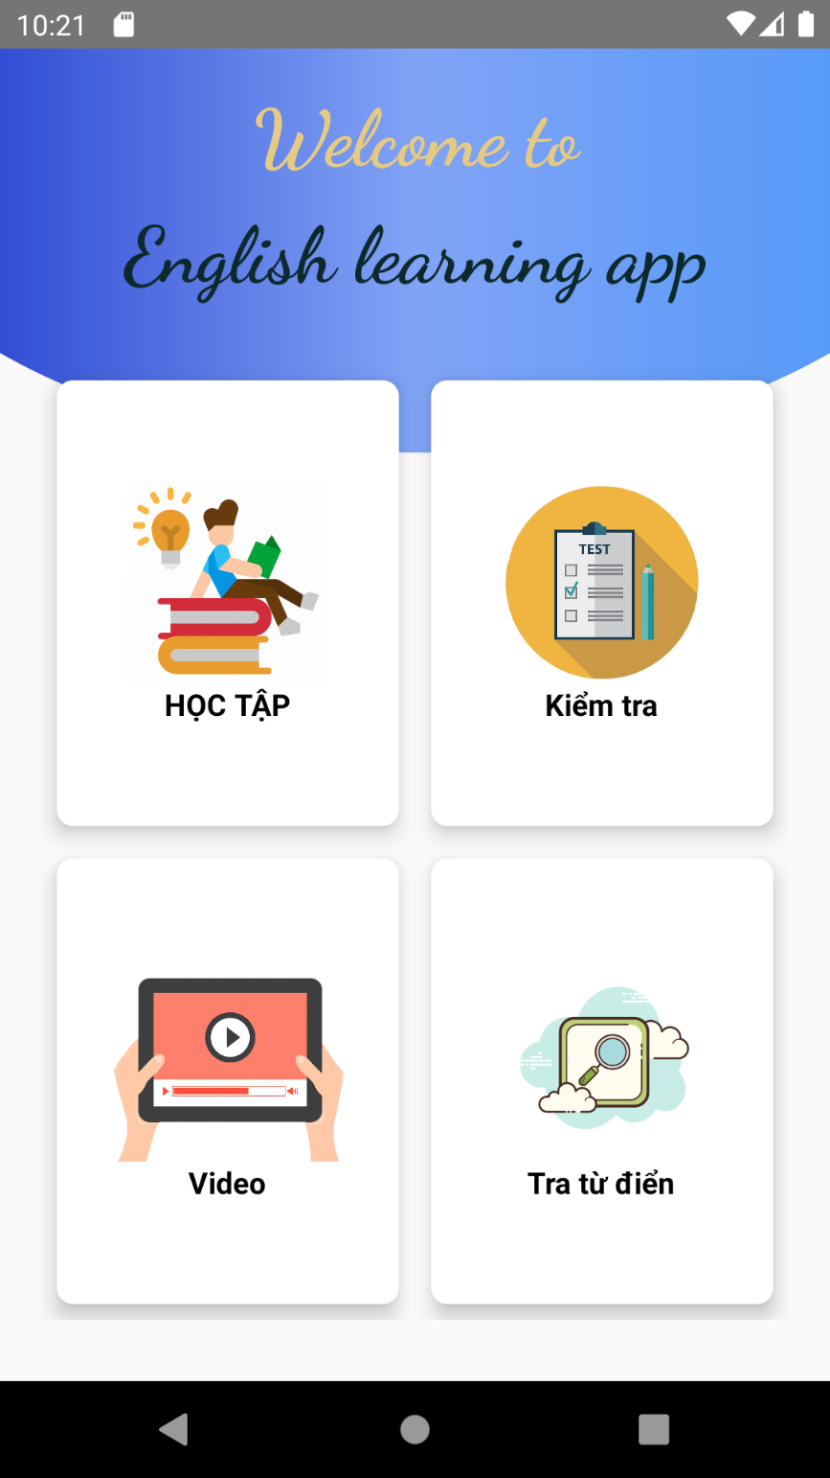

Hình 3.33: Giao diện chính của ứng dụng 1

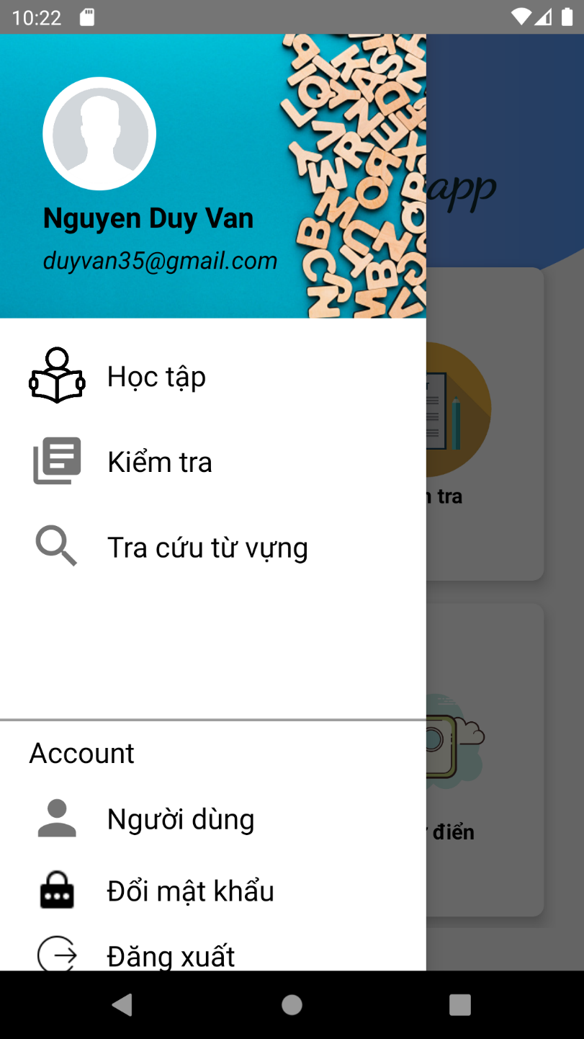

Hình 3.34: Giao diện chính của ứng dụng 2

<RelativeLayout xmlns:android="http://schemas.android.com/apk/res/android"  
 android:layout_width="match_parent"  
 android:layout_height="match_parent"  
 xmlns:app="http://schemas.android.com/apk/res-auto">  
  
 <TextView  
 android:layout_width="700dp"  
 android:layout_height="330dp"  
 android:layout_marginLeft="-90dp"  
 android:layout_marginTop="-150dp"  
 android:layout_marginRight="-90dp"  
 android:background="@drawable/background_home"  
 android:fontFamily="cursive"  
 android:gravity="center_horizontal"  
 android:paddingVertical="70dp"  
 android:textColor="#CFD7D8"  
 android:textSize="30sp" />  
 <TextView  
 android:layout_marginTop="40dp"  
 android:layout_width="match_parent"  
 android:layout_height="wrap_content"  
 android:fontFamily="cursive"  
 android:gravity="center_horizontal"  
 android:id="@+id/title_home"  
 android:text="Welcome!"  
 android:textStyle="bold"  
 android:textColor="#CFD7D8"  
 android:textSize="39sp"/>  
  
 <GridLayout  
 android:id="@+id/gridLayout"  
 android:layout_width="match_parent"  
 android:layout_height="match_parent"  
 android:layout_below="@+id/title_home"  
 android:layout_marginStart="20dp"  
 android:layout_marginLeft="20dp"  
 android:layout_marginTop="20dp"  
 android:layout_marginEnd="20dp"  
 android:layout_marginRight="20dp"  
 android:layout_marginBottom="20dp"  
 android:columnCount="2"  
 android:paddingTop="10dp"  
 android:paddingBottom="10dp"  
 android:rowCount="4">  
  
 <androidx.cardview.widget.CardView  
 android:id="@+id/cadviewHT"  
 android:layout_width="wrap_content"  
 android:layout_height="67dp"  
 android:layout_row="0"  
 android:layout_rowWeight="0"  
 android:layout_column="0"  
 android:layout_columnWeight="1"  
 android:layout_gravity="fill"  
 android:layout_margin="8dp"  
 app:cardCornerRadius="8dp"  
 app:cardElevation="8dp">  
  
 <LinearLayout  
 android:layout_width="wrap_content"  
 android:layout_height="wrap_content"  
 android:layout_gravity="center_vertical|center_horizontal"  
 android:gravity="center"  
 android:orientation="vertical">  
  
 <ImageView  
 android:layout_width="150dp"  
 android:layout_height="100dp"  
 android:src="@drawable/study" />  
  
 <TextView  
 android:layout_width="wrap_content"  
 android:layout_height="wrap_content"  
 android:text="HỌC TẬP"  
 android:textColor="@color/black"  
 android:textSize="15dp"  
 android:textStyle="bold" />  
 </LinearLayout>  
  
 </androidx.cardview.widget.CardView>  
  
 <androidx.cardview.widget.CardView  
 android:id="@+id/cadviewKT"  
 android:layout_width="wrap_content"  
 android:layout_height="67dp"  
 android:layout_row="0"  
 android:layout_rowWeight="1"  
 android:layout_column="1"  
 android:layout_columnWeight="1"  
 android:layout_gravity="fill"  
 android:layout_margin="8dp"  
 app:cardCornerRadius="8dp"  
 app:cardElevation="8dp">  
  
 <LinearLayout  
 android:layout_width="wrap_content"  
 android:layout_height="wrap_content"  
 android:layout_gravity="center_vertical|center_horizontal"  
 android:gravity="center"  
 android:orientation="vertical">  
  
 <ImageView  
 android:layout_width="150dp"  
 android:layout_height="100dp"  
 android:src="@drawable/im_test" />  
  
 <TextView  
 android:layout_width="wrap_content"  
 android:layout_height="wrap_content"  
 android:text="Kiểm tra"  
 android:textColor="@color/black"  
 android:textSize="15dp"  
 android:textStyle="bold" />  
 </LinearLayout>  
  
 </androidx.cardview.widget.CardView>  
  
 <androidx.cardview.widget.CardView  
 android:id="@+id/cadviewVideo"  
 android:layout_width="wrap_content"  
 android:layout_height="67dp"  
 android:layout_row="1"  
 android:layout_rowWeight="1"  
 android:layout_column="0"  
 android:layout_columnWeight="1"  
 android:layout_gravity="fill"  
 android:layout_margin="8dp"  
 app:cardCornerRadius="8dp"  
 app:cardElevation="8dp">  
  
 <LinearLayout  
 android:layout_width="wrap_content"  
 android:layout_height="wrap_content"  
 android:layout_gravity="center_vertical|center_horizontal"  
 android:gravity="center"  
 android:orientation="vertical">  
  
 <ImageView  
 android:layout_width="150dp"  
 android:layout_height="100dp"  
 android:src="@drawable/im_video" />  
  
 <TextView  
 android:layout_width="wrap_content"  
 android:layout_height="wrap_content"  
 android:text="Video"  
 android:textColor="@color/black"  
 android:textSize="15dp"  
 android:textStyle="bold" />  
 </LinearLayout>  
  
 </androidx.cardview.widget.CardView>  
  
 <androidx.cardview.widget.CardView  
 android:id="@+id/cadviewTudien"  
 android:layout_width="wrap_content"  
 android:layout_height="67dp"  
 android:layout_row="1"  
 android:layout_rowWeight="1"  
 android:layout_column="1"  
 android:layout_columnWeight="1"  
 android:layout_gravity="fill"  
 android:layout_margin="8dp"  
 app:cardCornerRadius="8dp"  
 app:cardElevation="8dp">  
  
 <LinearLayout  
 android:layout_width="wrap_content"  
 android:layout_height="wrap_content"  
 android:layout_gravity="center_vertical|center_horizontal"  
 android:gravity="center"  
 android:orientation="vertical">  
  
 <ImageView  
 android:layout_width="150dp"  
 android:layout_height="100dp"  
 android:src="@drawable/im_search" />  
  
 <TextView  
 android:layout_width="wrap_content"  
 android:layout_height="wrap_content"  
 android:text="Tra từ điển"  
 android:textColor="@color/black"  
 android:textSize="15dp"  
 android:textStyle="bold" />  
 </LinearLayout>  
  
 </androidx.cardview.widget.CardView>  
  
  
 </GridLayout>  
  
</RelativeLayout>

Giao diện người dùng:

<LinearLayout xmlns:android="http://schemas.android.com/apk/res/android"  
 xmlns:app="http://schemas.android.com/apk/res-auto"  
 xmlns:tools="http://schemas.android.com/tools"  
 android:layout_width="match_parent"  
 android:layout_height="match_parent"  
 android:background="@drawable/br_user"  
 tools:context=".TaiKhoan.UpdateUserActivity"  
 android:orientation="vertical">  
  
 <TextView  
 android:layout_width="match_parent"  
 android:layout_height="wrap_content"  
 android:fontFamily="@font/arbutus"  
 android:text="Update user information"  
 android:textColor="@color/white"  
 android:gravity="center"  
 android:textSize="23dp"  
 android:layout_marginTop="15dp"/>  
 <de.hdodenhof.circleimageview.CircleImageView  
 android:id="@+id/ivAvatarUpdate"  
 android:layout_marginTop="100dp"  
 android:layout_gravity="center"  
 android:layout_width="150dp"  
 android:layout_height="150dp"  
 android:src="@drawable/image_avatar" />  
  
 <LinearLayout  
 android:layout_width="match_parent"  
 android:layout_height="51dp"  
 android:layout_marginLeft="10dp"  
 android:layout_marginRight="10dp"  
 android:layout_marginTop="100dp">  
  
 <TextView  
 android:layout_width="150dp"  
 android:layout_height="50dp"  
 android:text="Tên người dùng:"  
 android:textColor="@color/white"  
 android:textSize="20dp"  
 android:gravity="center"/>  
 <EditText  
 android:id="@+id/edtTenND"  
 android:layout_width="match_parent"  
 android:layout_height="match_parent"  
 android:textColor="@color/white"  
 android:textSize="20dp"/>  
 </LinearLayout>  
 <LinearLayout  
 android:layout_width="match_parent"  
 android:layout_height="51dp"  
 android:layout_marginLeft="10dp"  
 android:layout_marginRight="10dp"  
 android:layout_marginTop="20dp">  
  
 <TextView  
 android:layout_width="150dp"  
 android:layout_height="50dp"  
 android:text="Email :"  
 android:textColor="@color/white"  
 android:textSize="20dp"  
 android:gravity="center"/>  
 <TextView  
 android:id="@+id/tvEmail"  
 android:layout_width="match_parent"  
 android:layout_height="match_parent"  
 android:textColor="@color/white"  
 android:textSize="20dp"  
 android:gravity="center"/>  
 </LinearLayout>  
 <Button  
 android:id="@+id/btUpdatePF"  
 android:layout_marginTop="100dp"  
 android:layout_gravity="center"  
 android:layout_width="250dp"  
 android:layout_height="50dp"  
 android:text="Update profile"  
 android:background="@drawable/bg_button"  
 android:textSize="20dp"/>  
  
</LinearLayout>

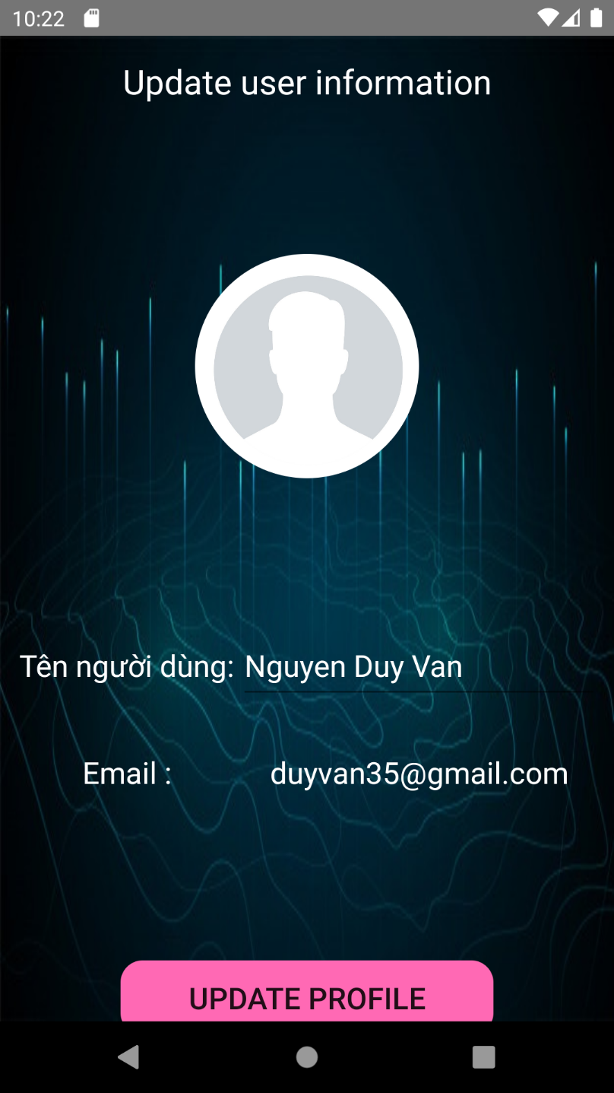

Hình 3.35: Giao diện người dùng

Giao diện học tập theo chủ đề:

<RelativeLayout xmlns:android="http://schemas.android.com/apk/res/android"  
 android:layout_width="match_parent"  
 android:layout_height="match_parent"  
 xmlns:app="http://schemas.android.com/apk/res-auto">  
  
 <TextView  
 android:layout_width="700dp"  
 android:layout_height="330dp"  
 android:layout_marginLeft="-90dp"  
 android:layout_marginTop="-150dp"  
 android:layout_marginRight="-90dp"  
 android:layout_marginBottom="40dp"  
 android:background="@drawable/background_home"  
 android:fontFamily="cursive"  
 android:gravity="center_horizontal"  
 android:paddingVertical="70dp"  
 android:textColor="#CFD7D8"  
 android:textSize="30sp" />  
  
 <TextView  
 android:id="@+id/title_home"  
 android:layout_width="match_parent"  
 android:layout_height="wrap_content"  
 android:layout_marginTop="40dp"  
 android:fontFamily="@font/adamina"  
 android:gravity="center_horizontal"  
 android:text="Học tập theo chủ đề"  
 android:textColor="#CFD7D8"  
 android:textSize="39sp"  
 android:textStyle="bold" />  
  
 <GridLayout  
 android:id="@+id/gridLayout"  
 android:layout_width="372dp"  
 android:layout_height="696dp"  
 android:layout_below="@+id/title_home"  
 android:layout_marginStart="20dp"  
 android:layout_marginLeft="20dp"  
 android:layout_marginTop="21dp"  
 android:layout_marginEnd="20dp"  
 android:layout_marginRight="20dp"  
 android:layout_marginBottom="20dp"  
 android:columnCount="2"  
 android:paddingTop="10dp"  
 android:paddingBottom="10dp"  
 android:rowCount="4">  
  
 <androidx.cardview.widget.CardView  
 android:id="@+id/cadviewCDgiadinh"  
 android:layout_width="wrap_content"  
 android:layout_height="67dp"  
 android:layout_row="0"  
 android:layout_rowWeight="0"  
 android:layout_column="0"  
 android:layout_columnWeight="1"  
 android:layout_gravity="fill"  
 android:layout_margin="8dp"  
 app:cardCornerRadius="8dp"  
 app:cardElevation="8dp">  
  
 <LinearLayout  
 android:layout_width="wrap_content"  
 android:layout_height="wrap_content"  
 android:layout_gravity="center_vertical|center_horizontal"  
 android:gravity="center"  
 android:orientation="vertical">  
  
 <ImageView  
 android:layout_width="150dp"  
 android:layout_height="100dp"  
 android:src="@drawable/image_family" />  
  
 <TextView  
 android:layout_width="wrap_content"  
 android:layout_height="wrap_content"  
 android:text="Chủ đề gia đình"  
 android:textColor="@color/black"  
 android:textSize="15dp"  
 android:textStyle="bold" />  
 </LinearLayout>  
  
 </androidx.cardview.widget.CardView>  
  
 <androidx.cardview.widget.CardView  
 android:id="@+id/cadviewCDdongvat"  
 android:layout_width="wrap_content"  
 android:layout_height="67dp"  
 android:layout_row="0"  
 android:layout_rowWeight="1"  
 android:layout_column="1"  
 android:layout_columnWeight="1"  
 android:layout_gravity="fill"  
 android:layout_margin="8dp"  
 app:cardCornerRadius="8dp"  
 app:cardElevation="8dp">  
  
 <LinearLayout  
 android:layout_width="wrap_content"  
 android:layout_height="wrap_content"  
 android:layout_gravity="center_vertical|center_horizontal"  
 android:gravity="center"  
 android:orientation="vertical">  
  
 <ImageView  
 android:layout_width="150dp"  
 android:layout_height="100dp"  
 android:src="@drawable/image_animal" />  
  
 <TextView  
 android:layout_width="wrap_content"  
 android:layout_height="wrap_content"  
 android:text="Chủ đề động vật"  
 android:textColor="@color/black"  
 android:textSize="15dp"  
 android:textStyle="bold" />  
 </LinearLayout>  
  
 </androidx.cardview.widget.CardView>  
  
 <androidx.cardview.widget.CardView  
 android:id="@+id/cadviewCDhoa"  
 android:layout_width="wrap_content"  
 android:layout_height="67dp"  
 android:layout_row="1"  
 android:layout_rowWeight="1"  
 android:layout_column="0"  
 android:layout_columnWeight="0"  
 android:layout_gravity="fill"  
 android:layout_margin="8dp"  
 app:cardCornerRadius="8dp"  
 app:cardElevation="8dp">  
  
 <LinearLayout  
 android:layout_width="wrap_content"  
 android:layout_height="wrap_content"  
 android:layout_gravity="center_vertical|center_horizontal"  
 android:gravity="center"  
 android:orientation="vertical">  
  
 <ImageView  
 android:layout_width="150dp"  
 android:layout_height="100dp"  
 android:src="@drawable/imager_flowers" />  
  
 <TextView  
 android:layout_width="wrap_content"  
 android:layout_height="wrap_content"  
 android:text="Chủ đề các loài hoa"  
 android:textColor="@color/black"  
 android:textSize="15dp"  
 android:textStyle="bold" />  
 </LinearLayout>  
  
 </androidx.cardview.widget.CardView>  
  
 <androidx.cardview.widget.CardView  
 android:id="@+id/cadviewCDraucu"  
 android:layout_width="wrap_content"  
 android:layout_height="67dp"  
 android:layout_row="1"  
 android:layout_rowWeight="1"  
 android:layout_column="1"  
 android:layout_columnWeight="1"  
 android:layout_gravity="fill"  
 android:layout_margin="8dp"  
 app:cardCornerRadius="8dp"  
 app:cardElevation="8dp">  
  
 <LinearLayout  
 android:layout_width="wrap_content"  
 android:layout_height="wrap_content"  
 android:layout_gravity="center_vertical|center_horizontal"  
 android:gravity="center"  
 android:orientation="vertical">  
  
 <ImageView  
 android:layout_width="150dp"  
 android:layout_height="100dp"  
 android:src="@drawable/image_vegetable" />  
  
 <TextView  
 android:layout_width="wrap_content"  
 android:layout_height="wrap_content"  
 android:text="Chủ đề rau củ"  
 android:textColor="@color/black"  
 android:textSize="15dp"  
 android:textStyle="bold" />  
 </LinearLayout>  
  
 </androidx.cardview.widget.CardView>  
  
 <androidx.cardview.widget.CardView  
 android:id="@+id/cadviewCDdodungHT"  
 android:layout_width="wrap_content"  
 android:layout_height="67dp"  
 android:layout_row="2"  
 android:layout_rowWeight="1"  
 android:layout_column="0"  
 android:layout_columnWeight="1"  
 android:layout_gravity="fill"  
 android:layout_margin="8dp"  
 app:cardCornerRadius="8dp"  
 app:cardElevation="8dp">  
  
 <LinearLayout  
 android:layout_width="wrap_content"  
 android:layout_height="wrap_content"  
 android:layout_gravity="center_vertical|center_horizontal"  
 android:gravity="center"  
 android:orientation="vertical">  
  
 <ImageView  
 android:layout_width="150dp"  
 android:layout_height="100dp"  
 android:src="@drawable/image_dodunght" />  
  
 <TextView  
 android:layout_width="wrap_content"  
 android:layout_height="wrap_content"  
 android:text="Chủ đề đồ dùng học tập"  
 android:textColor="@color/black"  
 android:textSize="15dp"  
 android:textStyle="bold" />  
 </LinearLayout>  
  
 </androidx.cardview.widget.CardView>  
  
 <androidx.cardview.widget.CardView  
 android:id="@+id/cadviewCDmonhoc"  
 android:layout_width="wrap_content"  
 android:layout_height="67dp"  
 android:layout_row="2"  
 android:layout_rowWeight="1"  
 android:layout_column="1"  
 android:layout_columnWeight="1.5"  
 android:layout_gravity="fill"  
 android:layout_margin="8dp"  
 app:cardCornerRadius="8dp"  
 app:cardElevation="8dp">  
  
 <LinearLayout  
 android:layout_width="wrap_content"  
 android:layout_height="wrap_content"  
 android:layout_gravity="center_vertical|center_horizontal"  
 android:gravity="center"  
 android:orientation="vertical">  
  
 <ImageView  
 android:layout_width="150dp"  
 android:layout_height="100dp"  
 android:src="@drawable/image_monhoc" />  
  
 <TextView  
 android:layout_width="wrap_content"  
 android:layout_height="wrap_content"  
 android:text="Chủ đề môn học"  
 android:textColor="@color/black"  
 android:textSize="15dp"  
 android:textStyle="bold" />  
 </LinearLayout>  
  
 </androidx.cardview.widget.CardView>  
  
  
 </GridLayout>  
  
</RelativeLayout>

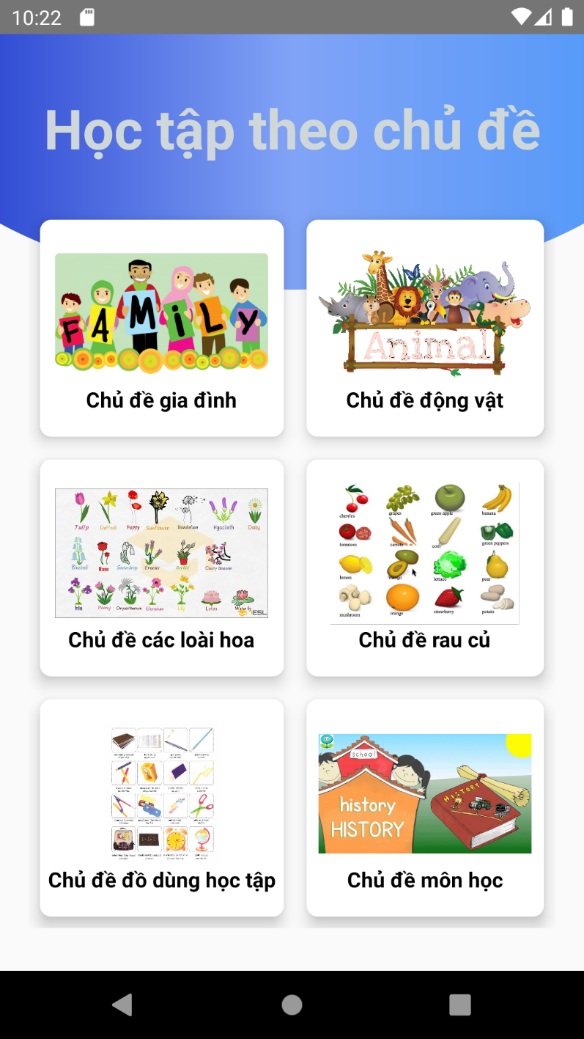

Hình 3.36: Giao diện học theo chủ đề

Giao diện Video

<RelativeLayout xmlns:android="http://schemas.android.com/apk/res/android"  
 xmlns:app="http://schemas.android.com/apk/res-auto"  
 xmlns:tools="http://schemas.android.com/tools"  
 android:layout_width="match_parent"  
 android:layout_height="match_parent"  
 tools:context=".VideoActivity">  
  
 <TextView  
 android:layout_width="700dp"  
 android:layout_height="330dp"  
 android:layout_marginLeft="-90dp"  
 android:layout_marginTop="-150dp"  
 android:layout_marginRight="-90dp"  
 android:background="@drawable/background_home"  
 android:fontFamily="cursive"  
 android:gravity="center_horizontal"  
 android:paddingVertical="70dp"  
 android:textColor="#CFD7D8"  
 android:textSize="30sp" />  
  
 <TextView  
 android:id="@+id/title_home"  
 android:layout_width="match_parent"  
 android:layout_height="wrap_content"  
 android:layout_marginTop="40dp"  
 android:fontFamily="cursive"  
 android:gravity="center_horizontal"  
 android:text="Video"  
 android:textColor="#CFD7D8"  
 android:textSize="39sp"  
 android:textStyle="bold" />  
  
 <RelativeLayout  
 android:layout_width="match_parent"  
 android:layout_height="match_parent"  
 android:layout_marginTop="10dp"  
 android:background="@drawable/bg_backgroumd"  
 android:layout_below="@+id/title_home">  
  
 <TextView  
 android:id="@+id/buttonVideo"  
 android:layout_width="match_parent"  
 android:layout_height="wrap_content"  
 android:fontFamily="@font/alice"  
 android:gravity="center"  
 android:text="Danh Sách Video"  
 android:textColor="@color/black"  
 android:textSize="30dp" />  
  
 <androidx.recyclerview.widget.RecyclerView  
 android:id="@+id/recyclerViewVideo"  
 android:layout_width="match_parent"  
 android:layout_height="match_parent"  
 android:layout_below="@+id/buttonVideo"  
 android:padding="10dp" />  
  
 </RelativeLayout>  
  
</RelativeLayout>

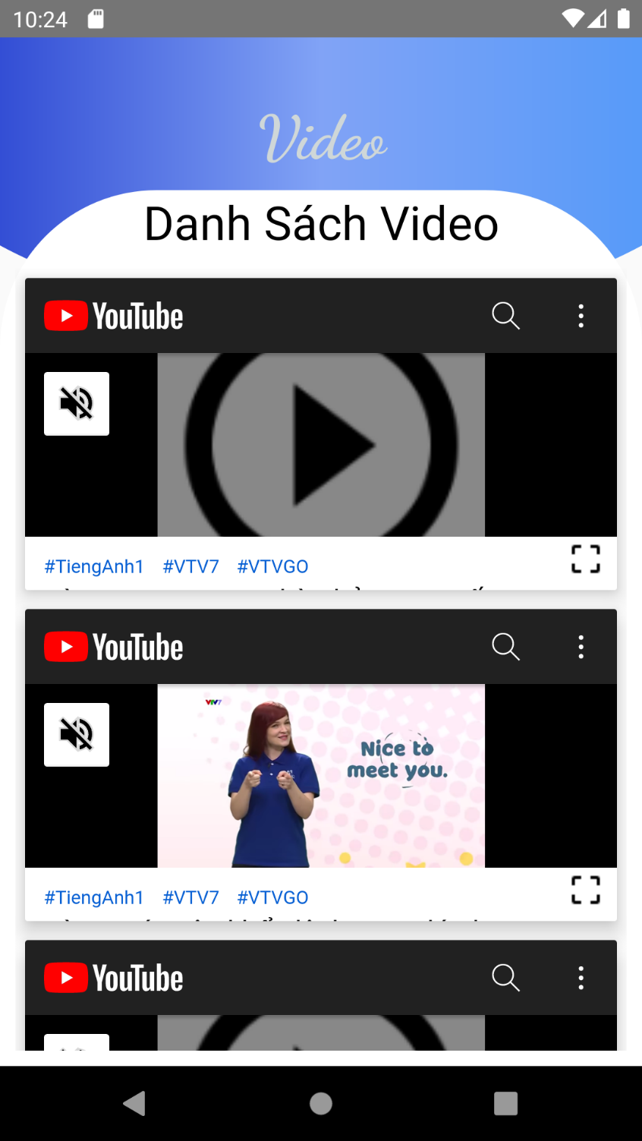

Hình 3.37: Giao diện danh sách video

Giao diện kiểm tra:

<RelativeLayout xmlns:android="http://schemas.android.com/apk/res/android"  
 xmlns:app="http://schemas.android.com/apk/res-auto"  
 xmlns:tools="http://schemas.android.com/tools"  
 android:layout_width="match_parent"  
 android:layout_height="match_parent"  
 tools:context=".Kiemtra.KiemtraActivity">  
  
 <TextView  
 android:layout_width="700dp"  
 android:layout_height="330dp"  
 android:layout_marginLeft="-90dp"  
 android:layout_marginTop="-150dp"  
 android:layout_marginRight="-90dp"  
 android:layout_marginBottom="40dp"  
 android:background="@drawable/background_home"  
 android:fontFamily="cursive"  
 android:gravity="center_horizontal"  
 android:paddingVertical="70dp"  
 android:textColor="#CFD7D8"  
 android:textSize="30sp" />  
  
 <TextView  
 android:id="@+id/title_home"  
 android:layout_width="match_parent"  
 android:layout_height="wrap_content"  
 android:layout_marginTop="40dp"  
 android:fontFamily="@font/adamina"  
 android:gravity="center_horizontal"  
 android:text="Kiểm tra"  
 android:textColor="#CFD7D8"  
 android:textSize="39sp"  
 android:textStyle="bold" />  
  
 <GridLayout  
 android:id="@+id/gridLayout"  
 android:layout_width="372dp"  
 android:layout_height="696dp"  
 android:layout_below="@+id/title_home"  
 android:layout_marginStart="20dp"  
 android:layout_marginLeft="20dp"  
 android:layout_marginTop="15dp"  
 android:layout_marginEnd="20dp"  
 android:layout_marginRight="20dp"  
 android:layout_marginBottom="20dp"  
 android:paddingTop="10dp"  
 android:paddingBottom="10dp"  
 android:rowCount="4">  
  
 <androidx.cardview.widget.CardView  
 android:id="@+id/cadviewBaiKT1"  
 android:layout_width="wrap_content"  
 android:layout_height="90dp"  
 android:layout_row="0"  
 android:layout_rowWeight="0"  
 android:layout_column="0"  
 android:layout_columnWeight="1"  
 android:layout_margin="8dp"  
 app:cardCornerRadius="8dp"  
 app:cardElevation="8dp">  
  
 <LinearLayout  
 android:layout_width="match_parent"  
 android:layout_height="match_parent"  
 android:layout_gravity="center_vertical|center_horizontal"  
 android:orientation="horizontal">  
  
 <RelativeLayout  
 android:layout_width="90dp"  
 android:layout_height="90dp">  
  
 <de.hdodenhof.circleimageview.CircleImageView  
 android:layout_width="match_parent"  
 android:layout_height="match_parent"  
 android:src="@drawable/image_kiemtra" />  
 </RelativeLayout>  
  
 <TextView  
 android:layout_width="wrap_content"  
 android:layout_height="wrap_content"  
 android:layout_gravity="center"  
 android:layout_marginLeft="30dp"  
 android:text="Bài kiểm tra số 1"  
 android:textColor="@color/black"  
 android:textSize="20dp"  
 android:textStyle="bold" />  
 </LinearLayout>  
  
 </androidx.cardview.widget.CardView>  
  
 <androidx.cardview.widget.CardView  
 android:id="@+id/cadviewBaiKT2"  
 android:layout_width="wrap_content"  
 android:layout_height="90dp"  
 android:layout_row="1"  
 android:layout_rowWeight="0"  
 android:layout_column="0"  
 android:layout_columnWeight="1"  
 android:layout_margin="8dp"  
 app:cardCornerRadius="8dp"  
 app:cardElevation="8dp">  
  
 <LinearLayout  
 android:layout_width="match_parent"  
 android:layout_height="match_parent"  
 android:layout_gravity="center_vertical|center_horizontal"  
 android:orientation="horizontal">  
  
 <RelativeLayout  
 android:layout_width="90dp"  
 android:layout_height="90dp">  
  
 <de.hdodenhof.circleimageview.CircleImageView  
 android:layout_width="match_parent"  
 android:layout_height="match_parent"  
 android:src="@drawable/image_kiemtra" />  
 </RelativeLayout>  
  
 <TextView  
 android:layout_width="wrap_content"  
 android:layout_height="wrap_content"  
 android:layout_gravity="center"  
 android:layout_marginLeft="30dp"  
 android:text="Bài kiểm tra số 2"  
 android:textColor="@color/black"  
 android:textSize="20dp"  
 android:textStyle="bold" />  
 </LinearLayout>  
  
 </androidx.cardview.widget.CardView>  
  
 <androidx.cardview.widget.CardView  
 android:id="@+id/cadviewBaiKT3"  
 android:layout_width="wrap_content"  
 android:layout_height="90dp"  
 android:layout_row="2"  
 android:layout_rowWeight="0"  
 android:layout_column="0"  
 android:layout_columnWeight="1"  
 android:layout_margin="8dp"  
 app:cardCornerRadius="8dp"  
 app:cardElevation="8dp">  
  
 <LinearLayout  
 android:layout_width="match_parent"  
 android:layout_height="match_parent"  
 android:layout_gravity="center_vertical|center_horizontal"  
 android:orientation="horizontal">  
  
 <RelativeLayout  
 android:layout_width="90dp"  
 android:layout_height="90dp">  
  
 <de.hdodenhof.circleimageview.CircleImageView  
 android:layout_width="match_parent"  
 android:layout_height="match_parent"  
 android:src="@drawable/image_kiemtra" />  
 </RelativeLayout>  
  
 <TextView  
 android:layout_width="wrap_content"  
 android:layout_height="wrap_content"  
 android:layout_gravity="center"  
 android:layout_marginLeft="30dp"  
 android:text="Bài kiểm tra số 3"  
 android:textColor="@color/black"  
 android:textSize="20dp"  
 android:textStyle="bold" />  
 </LinearLayout>  
  
 </androidx.cardview.widget.CardView>  
  
 </GridLayout>  
  
 <androidx.cardview.widget.CardView  
 android:id="@+id/cadviewDSdiem"  
 android:layout_width="wrap_content"  
 android:layout_height="wrap_content"  
 android:layout_row="2"  
 android:layout_rowWeight="0"  
 android:layout_column="0"  
 android:layout_columnWeight="1"  
 android:layout_alignEnd="@+id/gridLayout"  
 android:layout_alignBottom="@+id/gridLayout"  
 android:layout_marginStart="8dp"  
 android:layout_marginTop="8dp"  
 android:layout_marginEnd="10dp"  
 android:layout_marginBottom="0dp"  
 app:cardCornerRadius="20dp"  
 app:cardElevation="8dp">  
  
 <ImageView  
 android:layout_width="60dp"  
 android:layout_height="60dp"  
 android:src="@drawable/ic_content_paste_search"/>  
 </androidx.cardview.widget.CardView>  
  
</RelativeLayout>

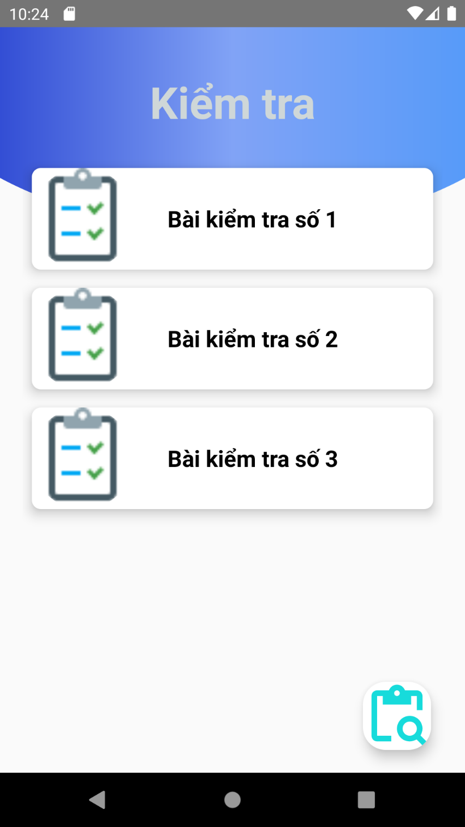

Hình 3.38: Giao diện kiểm tra

Giao diện tìm kiếm theo từ vựng

<menu xmlns:android="http://schemas.android.com/apk/res/android"  
 xmlns:app="http://schemas.android.com/apk/res-auto">  
  
 <item android:id="@+id/action_search"  
 android:title="@string/action_search"  
 android:icon="@drawable/ic_search"  
 app:showAsAction="always"  
 app:actionViewClass="androidx.appcompat.widget.SearchView"/>  
</menu>

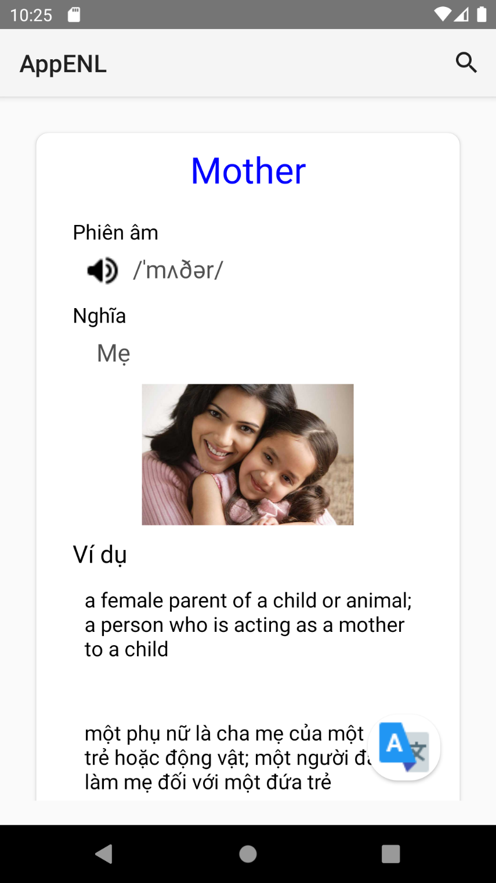

Hình 3.39: Giao diện tìm kiếm theo từ

**CHƯƠNG 4: TÍCH HỢP VÀ ĐÁNH GIÁ HỆ THỐNG**

## 4.1 Xây dựng và tích hợp hệ thống

***4.1.1 Thiết kế và lập trình các chức năng nghiệp vụ của ứng dụng***

a, Code đăng nhập:

package com.example.udhta_enl_app.TaiKhoan;  
import android.app.ProgressDialog;  
import android.content.Intent;  
import android.os.Bundle;  
import android.view.View;  
import android.widget.Button;  
import android.widget.EditText;  
import android.widget.LinearLayout;  
import android.widget.Toast;  
  
import androidx.annotation.NonNull;  
import androidx.appcompat.app.AppCompatActivity;  
  
  
import com.example.udhta_enl_app.MainActivity;  
import com.example.udhta_enl_app.R;  
import com.google.android.gms.tasks.OnCompleteListener;  
import com.google.android.gms.tasks.Task;  
import com.google.firebase.auth.AuthResult;  
import com.google.firebase.auth.FirebaseAuth;  
  
public class LoginActivity extends AppCompatActivity {  
 EditText editTextEmail,editTextTextPassword;  
 Button buttonLogin;  
 LinearLayout layout_signup;  
 ProgressDialog progressDialog;  
 @Override  
 protected void onCreate(Bundle savedInstanceState) {  
 super.onCreate(savedInstanceState);  
 setContentView(R.layout.*activity_login*);  
  
 Anhxa();  
  
  
 layout_signup.setOnClickListener(new View.OnClickListener() {  
 @Override  
 public void onClick(View v) {  
 Intent intent=new Intent(LoginActivity.this, SignupActivity.class);  
 startActivity(intent);  
 finish();  
 }  
 });  
 buttonLogin.setOnClickListener(new View.OnClickListener() {  
 @Override  
 public void onClick(View v) {  
 onClickLogin();  
 }  
 });  
  
 }  
 private void onClickLogin() {  
 String strEmail=editTextEmail.getText().toString().trim();  
 String strPassword=editTextTextPassword.getText().toString().trim();  
 FirebaseAuth auth=FirebaseAuth.*getInstance*();  
 showProgressDialog();  
 auth.signInWithEmailAndPassword(strEmail, strPassword)  
 .addOnCompleteListener(this, new OnCompleteListener<AuthResult>() {  
 @Override  
 public void onComplete(@NonNull Task<AuthResult> task) {  
 if (task.isSuccessful()) {  
 progressDialog.dismiss();  
 *// Sign in success, update UI with the signed-in user's information* Intent intent=new Intent(LoginActivity.this, MainActivity.class);  
 startActivity(intent);  
 finishAffinity();  
 } else {  
 progressDialog.dismiss();  
 *// If sign in fails, display a message to the user.* Toast.*makeText*(LoginActivity.this, "Thông tin tài khoản hoặc mật khẩu không chính xác"  
 , Toast.*LENGTH_SHORT*).show();  
 }  
 }  
 });  
 }  
 private void showProgressDialog(){  
 progressDialog = new ProgressDialog(LoginActivity.this);  
 progressDialog.show();  
 progressDialog.setContentView(R.layout.*layout_load*);  
 progressDialog.getWindow().setBackgroundDrawableResource(android.R.color.*transparent*);  
 }  
  
 private void Anhxa() {  
 layout_signup=(LinearLayout) findViewById(R.id.*layout_signup*);  
 editTextEmail=(EditText) findViewById(R.id.*editTextEmail*);  
 editTextTextPassword=(EditText) findViewById(R.id.*editTextTextPassword*);  
 buttonLogin=(Button) findViewById(R.id.*buttonLogin*);  
 }  
}

b, Code đăng ký:

package com.example.udhta_enl_app.TaiKhoan;  
  
  
import android.app.ProgressDialog;  
import android.content.Intent;  
import android.os.Bundle;  
import android.view.View;  
import android.widget.Button;  
import android.widget.EditText;  
import android.widget.Toast;  
  
import androidx.annotation.NonNull;  
import androidx.appcompat.app.AppCompatActivity;  
  
import com.example.udhta_enl_app.MainActivity;  
import com.example.udhta_enl_app.R;  
import com.google.android.gms.tasks.OnCompleteListener;  
import com.google.android.gms.tasks.Task;  
import com.google.firebase.auth.AuthResult;  
import com.google.firebase.auth.FirebaseAuth;  
  
public class SignupActivity extends AppCompatActivity {  
  
 EditText edtEmaildk,edtPassworddk,edtConfirmPassworddk;  
 Button btSignup;  
 ProgressDialog progressDialog;  
  
 @Override  
 protected void onCreate(Bundle savedInstanceState) {  
 super.onCreate(savedInstanceState);  
 setContentView(R.layout.*activity_signup*);  
   
 initUs();  
 initListener();  
 }  
  
  
 private void initUs() {  
 edtEmaildk=(EditText) findViewById(R.id.*edtEmaildk*);  
 edtPassworddk=(EditText) findViewById(R.id.*edtPassworddk*);  
 edtConfirmPassworddk=(EditText) findViewById(R.id.*edtConfirmPassworddk*);  
 btSignup=(Button) findViewById(R.id.*btSignup*);  
  
 }  
 private void initListener() {  
 btSignup.setOnClickListener(new View.OnClickListener() {  
 @Override  
 public void onClick(View v) {  
 onClickSignUp();  
 }  
 });  
  
 }  
  
 private void onClickSignUp() {  
 String strEmail=edtEmaildk.getText().toString().trim();  
 String strPassword=edtPassworddk.getText().toString().trim();  
 String strConfirmPassword=edtConfirmPassworddk.getText().toString().trim();  
 FirebaseAuth auth=FirebaseAuth.*getInstance*();  
 showProgressDialog();  
 if (strPassword.equals(strConfirmPassword)) {  
 if (edtEmaildk.equals("") || edtPassworddk.equals("") || edtConfirmPassworddk.equals("")){  
 progressDialog.dismiss();  
 Toast.*makeText*(SignupActivity.this, "Chứa nhập thông tin tài khoản cần đăng ký", Toast.*LENGTH_SHORT*).show();  
 }  
 else {  
 auth.createUserWithEmailAndPassword(strEmail, strPassword)  
 .addOnCompleteListener(this, new OnCompleteListener<AuthResult>() {  
 @Override  
 public void onComplete(@NonNull Task<AuthResult> task) {  
 if (task.isSuccessful()) {  
 progressDialog.dismiss();  
 *// Sign in success, update UI with the signed-in user's information* Intent intent = new Intent(SignupActivity.this, MainActivity.class);  
 startActivity(intent);  
 finishAffinity();  
 } else {  
 *// If sign in fails, display a message to the user.* Toast.*makeText*(SignupActivity.this, "Đăng nhập thất bại", Toast.*LENGTH_SHORT*).show();  
 }  
 }  
 });  
 }  
  
 }else {  
 progressDialog.dismiss();  
 Toast.*makeText*(SignupActivity.this, "Đăng ký thấy bại, kiểm tra lại mật khẩu", Toast.*LENGTH_SHORT*).show();  
 }  
  
  
 }  
 private void showProgressDialog(){  
 progressDialog = new ProgressDialog(SignupActivity.this);  
 progressDialog.show();  
 progressDialog.setContentView(R.layout.*layout_load*);  
 progressDialog.getWindow().setBackgroundDrawableResource(android.R.color.*transparent*);  
 }  
}

c, Code Main

package com.example.udhta_enl_app;  
  
import androidx.appcompat.app.AppCompatActivity;  
import androidx.appcompat.widget.Toolbar;  
import androidx.cardview.widget.CardView;  
  
import android.annotation.SuppressLint;  
import android.content.Intent;  
import android.graphics.Color;  
import android.net.Uri;  
import android.os.Bundle;  
import android.view.MotionEvent;  
import android.view.View;  
import android.view.animation.Animation;  
import android.view.animation.AnimationUtils;  
import android.widget.ImageView;  
import android.widget.LinearLayout;  
import android.widget.TextView;  
  
import com.bumptech.glide.Glide;  
import com.example.udhta_enl_app.Kiemtra.KiemtraActivity;  
import com.example.udhta_enl_app.TaiKhoan.LoginActivity;  
import com.example.udhta_enl_app.TaiKhoan.UpdateUserActivity;  
import com.example.udhta_enl_app.TuDienTA.TuVungActivity;  
import com.google.firebase.auth.FirebaseAuth;  
import com.google.firebase.auth.FirebaseUser;  
  
public class MainActivity extends AppCompatActivity {  
 ImageView imageViewAvatar;  
 TextView textViewName,textViewEmail;  
  
 private Animation topAnimation,bottomAnimation,middleAnimation;  
 CardView cadviewHT,cadviewKT,cadviewVideo,cadviewTudien;  
 LinearLayout layouthoctap,layoutkiemtra,layouttracuu,layoutUser,layoutdoimk,layoutsignout;  
  
 public static Toolbar *mtoolbar*;  
  
  
 @SuppressLint("ClickableViewAccessibility")  
 @Override  
 protected void onCreate(Bundle savedInstanceState) {  
 super.onCreate(savedInstanceState);  
 setContentView(R.layout.*activity_main*);  
  
 Anhxa();  
  
 ShowUserInformatiom();  
  
  
 topAnimation= AnimationUtils.*loadAnimation*(this,R.anim.*top_animantion*);  
 bottomAnimation= AnimationUtils.*loadAnimation*(this,R.anim.*bottom_animantion*);  
 middleAnimation= AnimationUtils.*loadAnimation*(this,R.anim.*middle_animantion*);  
  
 cadviewHT.setAnimation(topAnimation);  
 cadviewKT.setAnimation(topAnimation);  
 cadviewVideo.setAnimation(bottomAnimation);  
 cadviewTudien.setAnimation(bottomAnimation);  
  
 *//chuyển activity* cadviewHT.setOnClickListener(new View.OnClickListener() {  
 @Override  
 public void onClick(View v) {  
 startActivity(new Intent(MainActivity.this, HoctapActivity.class));  
 }  
 });  
 cadviewVideo.setOnClickListener(new View.OnClickListener() {  
 @Override  
 public void onClick(View v) {  
 startActivity(new Intent(MainActivity.this, VideoActivity.class));  
 }  
 });  
 cadviewTudien.setOnClickListener(new View.OnClickListener() {  
 @Override  
 public void onClick(View v) {  
 startActivity(new Intent(MainActivity.this, TuVungActivity.class));  
 }  
 });  
 cadviewKT.setOnClickListener(new View.OnClickListener() {  
 @Override  
 public void onClick(View v) {  
 startActivity(new Intent(MainActivity.this, KiemtraActivity.class));  
 }  
 });  
 layouthoctap.setOnTouchListener(new View.OnTouchListener() {  
 @Override  
 public boolean onTouch(View v, MotionEvent event) {  
 *//set màu cho background layout khi người dùng ấn vào layout* if(event.getAction()==MotionEvent.*ACTION_DOWN*){  
 layouthoctap.setBackgroundColor(Color.*parseColor*("#B0777575"));  
 }  
 *//khi người dùng thả tay khỏi layout sẽ set background thanh màu trắng và chuyển tới giao diện học tập* else {  
 if(event.getAction()==MotionEvent.*ACTION_UP*){  
 layouthoctap.setBackgroundColor(Color.*parseColor*("#FFFFFFFF"));  
 Intent intent=new Intent(MainActivity.this,HoctapActivity.class);  
 startActivity(intent);  
 }  
 }  
 return true;  
 }  
 });  
 layoutsignout.setOnTouchListener(new View.OnTouchListener() {  
 @Override  
 public boolean onTouch(View v, MotionEvent event) {  
 if(event.getAction()==MotionEvent.*ACTION_DOWN*){  
 layoutsignout.setBackgroundColor(Color.*parseColor*("#B0777575"));  
 }else {  
 if(event.getAction()==MotionEvent.*ACTION_UP*){  
 layoutsignout.setBackgroundColor(Color.*parseColor*("#FFFFFFFF"));  
 FirebaseAuth.*getInstance*().signOut();  
 Intent intent=new Intent(MainActivity.this, LoginActivity.class);  
 startActivity(intent);  
 }  
 }  
 return true;  
 }  
 });  
 layoutUser.setOnTouchListener(new View.OnTouchListener() {  
 @Override  
 public boolean onTouch(View v, MotionEvent event) {  
 *//set màu cho background layout khi người dùng ấn vào layout* if(event.getAction()==MotionEvent.*ACTION_DOWN*){  
 layoutUser.setBackgroundColor(Color.*parseColor*("#B0777575"));  
 }  
 *//khi người dùng thả tay khỏi layout sẽ set background thanh màu trắng và chuyển tới giao diện học tập* else {  
 if(event.getAction()==MotionEvent.*ACTION_UP*){  
 layoutUser.setBackgroundColor(Color.*parseColor*("#FFFFFFFF"));  
 Intent intent=new Intent(MainActivity.this,UpdateUserActivity.class);  
 startActivity(intent);  
 }  
 }  
 return true;  
 }  
 });  
  
 }  
 *//hàm ShowUserInformatiom dùng để hiện thị thông tin user từ firebase* private void ShowUserInformatiom(){  
 FirebaseUser user = FirebaseAuth.*getInstance*().getCurrentUser();  
 *//nếu user bằng null thì return và không làm gì cả* if (user== null){  
 return;  
 }  
 String name = user.getDisplayName();  
 String email = user.getEmail();  
 Uri photoUrl = user.getPhotoUrl();  
  
 *//nếu name bằng null tức bằng rỗng thì ẩn thông tin name và ngược lại* if (name==null){  
 textViewName.setVisibility(View.*GONE*);  
 }else {  
 textViewName.setVisibility(View.*VISIBLE*);  
 }  
  
 *//gán textViewName bằng name* textViewName.setText(name);  
 textViewEmail.setText(email);  
 *//load link ảnh từ trên firebase về* Glide.*with*(this).load(photoUrl).error(R.drawable.*image_avatar*).into(imageViewAvatar);  
 }  
  
  
 private void Anhxa() {  
 cadviewHT=(CardView) findViewById(R.id.*cadviewHT*);  
 cadviewKT=(CardView) findViewById(R.id.*cadviewKT*);  
 cadviewVideo=(CardView) findViewById(R.id.*cadviewVideo*);  
 cadviewTudien=(CardView) findViewById(R.id.*cadviewTudien*);  
 textViewName=(TextView) findViewById(R.id.*textViewName*);  
 textViewEmail=(TextView) findViewById(R.id.*textViewEmail*);  
 imageViewAvatar=(ImageView) findViewById(R.id.*imageViewAvatar*);  
 layouthoctap=(LinearLayout) findViewById(R.id.*layouthoctap*);  
 layoutsignout=(LinearLayout) findViewById(R.id.*layoutsignout*);  
 layoutUser=findViewById(R.id.*layoutUser*);  
 }  
}

d,Code Từ Vựng

package com.example.udhta_enl_app.TuDienTA;  
  
  
import android.app.SearchManager;  
import android.content.Context;  
import android.content.Intent;  
import android.os.Bundle;  
import android.speech.tts.TextToSpeech;  
import android.view.Menu;  
import android.view.View;  
import android.widget.EditText;  
import android.widget.Toast;  
  
import androidx.annotation.NonNull;  
import androidx.appcompat.app.AppCompatActivity;  
import androidx.appcompat.widget.SearchView;  
import androidx.appcompat.widget.Toolbar;  
import androidx.cardview.widget.CardView;  
import androidx.recyclerview.widget.DividerItemDecoration;  
import androidx.recyclerview.widget.LinearLayoutManager;  
import androidx.recyclerview.widget.RecyclerView;  
  
import com.example.udhta_enl_app.R;  
import com.google.firebase.database.DataSnapshot;  
import com.google.firebase.database.DatabaseError;  
import com.google.firebase.database.DatabaseReference;  
import com.google.firebase.database.FirebaseDatabase;  
import com.google.firebase.database.ValueEventListener;  
  
import java.util.ArrayList;  
import java.util.Locale;  
  
public class TuVungActivity extends AppCompatActivity {  
  
 TextToSpeech textToSpeechtv;  
 RecyclerView recyclerViewTuvung;  
 ArrayList<TuVung> tuVungArrayList;  
 TuVungAdapter tuVungAdapter;  
 CardView cardViewTranslate;  
 private SearchView searchView;  
 Toolbar toolbarSearch;  
 EditText searchTV;  
 DatabaseReference databaseReference;  
 @Override  
 protected void onCreate(Bundle savedInstanceState) {  
 super.onCreate(savedInstanceState);  
 setContentView(R.layout.*activity_tu_vung*);  
  
 initUi();  
 getListTVFromRealtimeDatabase();  
  
  
 }  
  
 private void initUi() {  
 recyclerViewTuvung=findViewById(R.id.*recyclerViewTuVung*);  
 cardViewTranslate=findViewById(R.id.*cardViewTranslate*);  
  
 cardViewTranslate.setOnClickListener(new View.OnClickListener() {  
 @Override  
 public void onClick(View v) {  
 Intent intent=new Intent(TuVungActivity.this, Language_Translate_Activity.class);  
 startActivity(intent);  
 }  
 });  
  
 *//xác định linearLayout mà RecyclerView mà nó sử dụng* LinearLayoutManager linearLayoutManager=new LinearLayoutManager(this);  
 *//setLayoutManager cho Recyclerview  
  
  
 //dùng để phân cách giữa các item của recyclerview* DividerItemDecoration dividerItemDecoration=new DividerItemDecoration(this,DividerItemDecoration.*VERTICAL*);  
 recyclerViewTuvung.addItemDecoration(dividerItemDecoration);  
 recyclerViewTuvung.setLayoutManager(linearLayoutManager);  
  
 *//khởi tạo ArrayList* tuVungArrayList=new ArrayList<>();  
 *//khỏi tạo TuVungAdapter* tuVungAdapter=new TuVungAdapter(tuVungArrayList, this, new TuVungAdapter.IClickListenernTV() {  
 @Override  
 public void OnClickItemTV(TuVung tuVung) {  
  
 textToSpeechtv=new TextToSpeech(TuVungActivity.this, new TextToSpeech.OnInitListener() {  
 @Override  
 public void onInit(int i) {  
  
 if (i != TextToSpeech.*ERROR*) {  
 *// textToSpeech.setLanguage(Locale.US);* textToSpeechtv.setLanguage(new Locale("en_US"));  
 } else {  
 Toast.*makeText*(TuVungActivity.this, "Errol", Toast.*LENGTH_LONG*).show();  
 }  
 if (tuVung != null) {  
 textToSpeechtv.speak(tuVung.getTuVungTA(), TextToSpeech.*QUEUE_FLUSH*, null);  
 }  
  
 }  
 });  
 }  
 });  
  
  
 }  
  
 private void getListTVFromRealtimeDatabase(){  
 FirebaseDatabase database = FirebaseDatabase.*getInstance*();  
 DatabaseReference myRef = database.getReference("TuVung");  
  
 myRef.addValueEventListener(new ValueEventListener() {  
 @Override  
  
 *//Khi mà ta get dữ liệu từ thằng DatabaseReference myRef = database.getReference("TvCDGiadinh");  
 // nó sẽ trả về cho ta một thằng DataSnapshot, tuy nhiên thằng DataSnapshot nó trả về onDataChange(@NonNull DataSnapshot snapshot) là  
 // tổng của cái TvCDGiadinh mà trong phầm TvCDGiadinh trong firebase có chứa các cái cái item mà khi ta getChildren()  
 // sẽ lấy lần lượt từng cái item và chúng ta dùng for (DataSnapshot dataSnapshot : snapshot.getChildren())  
 // để lấy lần lượt từng item một trong TvCDGiadinh* public void onDataChange(@NonNull DataSnapshot snapshot) {  
 if(tuVungArrayList != null){  
 tuVungArrayList.clear();  
 }  
 *//Khi mà nó chạy xong vòng for thì chúng ta sẽ add các item trong TvCDGiadinh vào trong list* for (DataSnapshot dataSnapshot : snapshot.getChildren()){  
 TuVung tuVung=dataSnapshot.getValue(TuVung.class);  
 tuVungArrayList.add(tuVung);  
  
 }  
 *//Sau khi mà ta thay đổi cái list dữ liệu mà chúng ta set tren adapter rồi thì ta sẽ gọi một câu lệnh  
 // để chúng ta refresh cái data thay đổi* tuVungAdapter.notifyDataSetChanged();  
 recyclerViewTuvung.setAdapter(tuVungAdapter);  
 }  
  
 @Override  
 *//onCancelled dùng để khi suất hiện một lỗi gì đấy sẽ thông báo cho người dùng* public void onCancelled(@NonNull DatabaseError error) {  
 Toast.*makeText*(TuVungActivity.this,"Get list TvCDGiadinh faild",Toast.*LENGTH_SHORT*).show();  
 }  
 });  
  
 }  
 @Override  
 public boolean onCreateOptionsMenu(Menu menu){  
 getMenuInflater().inflate(R.menu.*menu_search*,menu);  
  
 SearchManager searchManager=(SearchManager) getSystemService(Context.*SEARCH_SERVICE*);  
 searchView=(SearchView) menu.findItem(R.id.*action_search*).getActionView();  
 searchView.setSearchableInfo(searchManager.getSearchableInfo(getComponentName()));  
 searchView.setMaxWidth(Integer.*MAX_VALUE*);  
  
 searchView.setOnQueryTextListener(new SearchView.OnQueryTextListener() {  
 @Override  
 public boolean onQueryTextSubmit(String query) {  
 tuVungAdapter.getFilter().filter(query);  
 return false;  
 }  
  
 @Override  
 public boolean onQueryTextChange(String newText) {  
 tuVungAdapter.getFilter().filter(newText);  
 return false;  
 }  
 });  
 return true;  
 }  
}

e, Code chức năng chọn bài học (Ví dụ)

- Code chủ đề gia đình

* Triển khai lớp Adapter CDGiadinhAdapter

package com.example.udhta_enl_app.HocTap.CDGiadinh;  
  
  
import android.content.Context;  
import android.view.LayoutInflater;  
import android.view.View;  
import android.view.ViewGroup;  
import android.widget.ImageView;  
import android.widget.TextView;  
  
import androidx.annotation.NonNull;  
import androidx.recyclerview.widget.RecyclerView;  
  
  
import com.bumptech.glide.Glide;  
import com.example.udhta_enl_app.R;  
  
import java.util.List;  
  
  
public class TvCDGiadinhAdapter extends RecyclerView.Adapter<TvCDGiadinhAdapter.TvCDGiadinhViewHolder>{  
  
 *//khai báo list các đối tượng* private List<TvCDGiadinh> tvCDGiadinhList;  
 private Context context;  
 private IClickListener iClickListener;  
  
 public interface IClickListener{  
 void onClickItem(TvCDGiadinh tvCDGiadinh);  
 }  
*// private IClickItemTV iClickItemTV;* public TvCDGiadinhAdapter(List<TvCDGiadinh> tvCDGiadinhList, Context context,IClickListener iClickListener) {  
 this.tvCDGiadinhList = tvCDGiadinhList;  
 this.context = context;  
 this.iClickListener=iClickListener;  
*// this.iClickItemTV=clickItemTV;* }  
  
 @NonNull  
 @Override  
 public TvCDGiadinhViewHolder onCreateViewHolder(@NonNull ViewGroup parent, int viewType) {  
 View view= LayoutInflater.*from*(parent.getContext()).inflate(R.layout.*item_tvcd_giadinh*,parent,false);  
 return new TvCDGiadinhViewHolder(view);  
 }  
  
  
 @Override  
 public void onBindViewHolder(@NonNull TvCDGiadinhViewHolder holder, int position) {  
 TvCDGiadinh tvCDGiadinh=tvCDGiadinhList.get(position);  
 *//kiểm tra nếu tvCDGiadinh bằng null thì sẽ return và không làm gì cả, còn nếu khác null thì sẽ set dữ liệu cho holder* if (tvCDGiadinh == null){  
 return;  
 }  
 holder.tvTVCDGD.setText(tvCDGiadinh.getTuVung());  
 holder.tvphienamTVCDGD.setText(tvCDGiadinh.getPhienAm());  
 holder.tvnghiaTVCDGD.setText(tvCDGiadinh.getNghia());  
 Glide.*with*(context).load(tvCDGiadinh.getLinkAnhtvCDGD()).into(holder.imvAnhTVCDGD);  
  
 holder.nghe.setOnClickListener(new View.OnClickListener() {  
 @Override  
 public void onClick(View v) {  
 iClickListener.onClickItem(tvCDGiadinh);  
 }  
 });  
  
  
 }  
 @Override  
 public int getItemCount() {  
 *//kiểm tra nếu list dữ liệu mà khác null thì return kích thước của list dữ liệu này còn nếu bằng null thì return bằng 0* if (tvCDGiadinhList != null){  
 return tvCDGiadinhList.size();  
 }  
 return 0;  
 }  
  
 public static class TvCDGiadinhViewHolder extends RecyclerView.ViewHolder{  
  
 TextView tvTVCDGD,tvphienamTVCDGD,tvnghiaTVCDGD;  
 ImageView imvAnhTVCDGD,nghe;  
*//0-* public TvCDGiadinhViewHolder(@NonNull View itemView) {  
 super(itemView);  
 *//ánh xạ View* tvTVCDGD=itemView.findViewById(R.id.*tvTVCDGD*);  
 tvphienamTVCDGD=itemView.findViewById(R.id.*tvphienamTVCDGD*);  
 tvnghiaTVCDGD=itemView.findViewById(R.id.*tvnghiaTVCDGD*);  
 imvAnhTVCDGD=itemView.findViewById(R.id.*imvAnhTVCDGD*);  
 nghe=itemView.findViewById(R.id.*nghe*);  
 }  
 }  
  
  
}

* Triển khai lớp CDGiadinh

package com.example.udhta_enl_app.HocTap.CDGiadinh;  
  
public class TvCDGiadinh {  
 private String TuVung;  
 private String PhienAm;  
 private String Nghia;  
 private String LinkAnhtvCDGD;  
  
  
 public TvCDGiadinh(){  
 }  
  
 public TvCDGiadinh(String tuVung, String phienAm, String nghia, String linkAnhtvCDGD) {  
 TuVung = tuVung;  
 PhienAm = phienAm;  
 Nghia = nghia;  
 LinkAnhtvCDGD = linkAnhtvCDGD;  
 }  
  
 public String getTuVung() {  
 return TuVung;  
 }  
  
 public void setTuVung(String tuVung) {  
 TuVung = tuVung;  
 }  
  
 public String getPhienAm() {  
 return PhienAm;  
 }  
  
 public void setPhienAm(String phienAm) {  
 PhienAm = phienAm;  
 }  
  
 public String getNghia() {  
 return Nghia;  
 }  
  
 public void setNghia(String nghia) {  
 Nghia = nghia;  
 }  
  
 public String getLinkAnhtvCDGD() {  
 return LinkAnhtvCDGD;  
 }  
  
 public void setLinkAnhtvCDGD(String linkAnhtvCDGD) {  
 LinkAnhtvCDGD = linkAnhtvCDGD;  
 }  
}

* Triển khai lớp CDGiadinhActivity

package com.example.udhta_enl_app.HocTap.CDGiadinh;  
  
import android.content.Intent;  
import android.os.Bundle;  
import android.speech.tts.TextToSpeech;  
import android.view.View;  
import android.widget.Toast;  
  
import androidx.annotation.NonNull;  
import androidx.appcompat.app.AppCompatActivity;  
import androidx.cardview.widget.CardView;  
import androidx.recyclerview.widget.DividerItemDecoration;  
import androidx.recyclerview.widget.GridLayoutManager;  
import androidx.recyclerview.widget.LinearLayoutManager;  
import androidx.recyclerview.widget.RecyclerView;  
  
  
import com.example.udhta_enl_app.HocTap.CDGiadinh.TestCDGiadinh.CauhoiCDGDActivity;  
import com.example.udhta_enl_app.R;  
import com.google.firebase.database.DataSnapshot;  
import com.google.firebase.database.DatabaseError;  
import com.google.firebase.database.DatabaseReference;  
import com.google.firebase.database.FirebaseDatabase;  
import com.google.firebase.database.ValueEventListener;  
  
import java.util.ArrayList;  
import java.util.List;  
import java.util.Locale;  
  
public class CdGiadinhActivity extends AppCompatActivity {  
  
 TextToSpeech textToSpeech;  
 RecyclerView recyclerViewCDGD;  
 TvCDGiadinhAdapter tvCDGiadinhAdapter;  
 List<TvCDGiadinh> mtvCDGiadinhList;  
 TvCDGiadinh tvCDGiadinh;  
 CardView cadviewNext;  
  
 protected void onCreate(Bundle savedInstanceState) {  
 super.onCreate(savedInstanceState);  
 setContentView(R.layout.*activity_cd_giadinh*);  
  
 initUi();  
 getListTVgdFromRealtimeDatabase();GridLayoutManager gridLayoutManager=new GridLayoutManager(this,2);  
 recyclerViewCDGD.setLayoutManager(gridLayoutManager);  
  
 cadviewNext.setOnClickListener(new View.OnClickListener() {  
 @Override  
 public void onClick(View v) {  
 Intent intent=new Intent(CdGiadinhActivity.this, CauhoiCDGDActivity.class);  
 startActivity(intent);  
 }  
 });  
  
 }  
  
 private void initUi() {  
 recyclerViewCDGD=findViewById(R.id.*recyclerViewCDGD*);  
 cadviewNext=findViewById(R.id.*cadviewNext*);  
  
 LinearLayoutManager linearLayoutManager=new LinearLayoutManager(this);  
 recyclerViewCDGD.setLayoutManager(linearLayoutManager);  
  
 DividerItemDecoration dividerItemDecoration=new DividerItemDecoration(this,DividerItemDecoration.*VERTICAL*);  
 recyclerViewCDGD.addItemDecoration(dividerItemDecoration);  
  
 mtvCDGiadinhList=new ArrayList<>();  
 tvCDGiadinhAdapter=new TvCDGiadinhAdapter(mtvCDGiadinhList, this, new TvCDGiadinhAdapter.IClickListener() {  
 @Override  
 public void onClickItem(TvCDGiadinh tvCDGiadinh) {  
 textToSpeech=new TextToSpeech(CdGiadinhActivity.this, new TextToSpeech.OnInitListener() {  
 @Override  
 public void onInit(int i) {  
 if (i != TextToSpeech.*ERROR*) {textToSpeech.setLanguage(new Locale("en_US"));  
 } else {  
 Toast.*makeText*(CdGiadinhActivity.this, "Errol", Toast.*LENGTH_LONG*).show();  
 }  
 if (tvCDGiadinh != null) {  
 textToSpeech.speak(tvCDGiadinh.getTuVung(), TextToSpeech.*QUEUE_FLUSH*, null);  
 }  
  
 }  
 });  
 }  
 });  
  
 recyclerViewCDGD.setAdapter(tvCDGiadinhAdapter);  
  
  
 }  
  
 private void getListTVgdFromRealtimeDatabase(){  
 FirebaseDatabase database = FirebaseDatabase.*getInstance*();  
 DatabaseReference myRef = database.getReference("TvCDGiadinh");  
  
 myRef.addValueEventListener(new ValueEventListener() {  
 @Overridepublic void onDataChange(@NonNull DataSnapshot snapshot) {  
 if(mtvCDGiadinhList != null){  
 mtvCDGiadinhList.clear();  
 }for (DataSnapshot dataSnapshot : snapshot.getChildren()){  
 TvCDGiadinh tvCDGiadinh=dataSnapshot.getValue(TvCDGiadinh.class);  
 mtvCDGiadinhList.add(tvCDGiadinh);  
  
 }  
tvCDGiadinhAdapter.notifyDataSetChanged();  
 }  
  
 @Override  
 public void onCancelled(@NonNull DatabaseError error) {  
 Toast.*makeText*(CdGiadinhActivity.this,"Get list TvCDGiadinh faild",Toast.*LENGTH_SHORT*).show();  
 }  
 });  
  
  
 }  
  
}

f, Code chức năng kiểm tra

- Triển khai lớp KiemtraActivity

package com.example.udhta_enl_app.Kiemtra;  
  
import androidx.appcompat.app.AppCompatActivity;  
import androidx.cardview.widget.CardView;  
  
import android.content.Intent;  
import android.os.Bundle;  
import android.view.View;  
import android.widget.TextView;  
  
import com.example.udhta_enl_app.Kiemtra.BaiKT1.Bai1Activity;  
import com.example.udhta_enl_app.R;  
  
public class KiemtraActivity extends AppCompatActivity {  
  
 CardView cadviewBaiKT1,cadviewBaiKT2,cadviewBaiKT3;  
 TextView tvdiembaikt1;  
  
 int diem;  
 @Override  
 protected void onCreate(Bundle savedInstanceState) {  
 super.onCreate(savedInstanceState);  
 setContentView(R.layout.*activity_kiemtra*);  
  
 cadviewBaiKT1.setOnClickListener(new View.OnClickListener() {  
 @Override  
 public void onClick(View v) {  
 Intent intent=new Intent(KiemtraActivity.this, Bai1Activity.class);  
 startActivity(intent);  
 }  
 });  
  
 }  
  
 private void Anhxa() {  
 cadviewBaiKT1=findViewById(R.id.*cadviewBaiKT1*);  
 cadviewBaiKT2=findViewById(R.id.*cadviewBaiKT2*);  
 cadviewBaiKT3=findViewById(R.id.*cadviewBaiKT3*);  
  
 }  
}

- Triển khai lớp Bai1Activity

package com.example.udhta_enl_app.Kiemtra.BaiKT1;  
  
import androidx.appcompat.app.AppCompatActivity;  
import androidx.cardview.widget.CardView;  
  
import android.app.Dialog;  
import android.content.Intent;  
import android.os.Bundle;  
import android.os.CountDownTimer;  
import android.os.Handler;  
import android.view.View;  
import android.view.WindowManager;  
import android.widget.ImageView;  
import android.widget.TextView;  
  
import com.bumptech.glide.Glide;  
import com.example.udhta_enl_app.HocTap.CDGiadinh.TestCDGiadinh.CauhoiCDGiadinh;  
import com.example.udhta_enl_app.R;  
  
import java.util.ArrayList;  
import java.util.Collections;  
import java.util.List;  
import java.util.Locale;  
  
public class Bai1Activity extends AppCompatActivity {  
  
 ArrayList<CauHoibai1> cauHoibai1s;  
 CauHoibai1 cauHoibai1;  
 int index=0;  
 int correctCountb1=0;  
 int wrongCountb1=0;  
 int diem=0;  
 List<CauHoibai1>cauHoibai1List;  
  
 private static final long *START_TIME_IN_MILLIS_BAI1*=600000;  
 private long b1TimeLeftInMillis=*START_TIME_IN_MILLIS_BAI1*;  
 TextView tvtimeBai1,tvdiembai1,tvCauhoibai1,tvdapan1bai1,tvdapan2bai1,tvdapan3bai1,tvdapan4bai1;  
 CardView cadviewDA1bai1,cadviewDA2bai1,cadviewDA3bai1,cadviewDA4bai1;  
 ImageView imvanhCHbai1;  
 @Override  
 protected void onCreate(Bundle savedInstanceState) {  
 super.onCreate(savedInstanceState);  
 setContentView(R.layout.*activity_bai1*);  
  
 AnhXa();  
  
  
  
 cauHoibai1s=new ArrayList<>();  
 cauHoibai1s.add(new CauHoibai1(". My brother and I .............television every evening.","watches","listen","are","watch","watch",""));  
 cauHoibai1s.add(new CauHoibai1("There is a well ................Minh’s house.","behind","next","near to","to the left","behind",""));  
 cauHoibai1s.add(new CauHoibai1("Đố bạn biết đây là con gì?","Dinosaur","Elephant","Chicken","Duck","Chicken","https://firebasestorage.googleapis.com/v0/b/udhocen.appspot.com/o/bai1%2F1632770699_758_Hinh-anh-con-ga-trong-dep.jpg?alt=media&token=fe6917e5-6e12-455f-8a6a-5a6fe98698f3"));  
 cauHoibai1s.add(new CauHoibai1("Từ 'mẹ' trong tiếng anh là gì?","Mother","Father","Grandmother","Cousin","Mother",""));  
 cauHoibai1s.add(new CauHoibai1("Con gì đây nhỉ?","Elephant","Tiger","Monkey","Dog","Dog","https://firebasestorage.googleapis.com/v0/b/udhocen.appspot.com/o/bai1%2Fcho-alaska-va-husky.jpg?alt=media&token=4afd4279-0530-437c-bcc6-23a428a1d1ed"));  
 cauHoibai1s.add(new CauHoibai1("Cousin có nghĩa là gì nhỉ?","Ông bà","Bố","Anh/chị/em họ","Anh/chị/em ruột","Anh/chị/em họ",""));  
 cauHoibai1s.add(new CauHoibai1("Con khỉ trong tiếng anh là gì","Fox","Pig","Monkey","Dolphin","Monkey",""));  
 cauHoibai1s.add(new CauHoibai1("Parents nghĩa là gì?","Người dì", "Anh/chị/em","Ba mẹ","Con cái","Ba mẹ",""));  
 cauHoibai1s.add(new CauHoibai1("Wife nghĩa là gì?", "Con gái","Vợ","Con trai","Anh rể, em rể","Vợ",""));  
 cauHoibai1s.add(new CauHoibai1("Brother-in-law nghĩa là gì", "Anh rể, em rể","Ông ngoại/ ông nội","Cháu gái ( của cô/ dì/ chú …)","Anh rể","Anh rể",""));  
 cauHoibai1s.add(new CauHoibai1("Nephew nghĩa là gì?", "Cháu trai (của ông bà)","cháu trai ( của cô/ dì/ chú …)","Bố chồng/ vợ","Ông bà","cháu trai ( của cô/ dì/ chú …)",""));  
 cauHoibai1s.add(new CauHoibai1("Dolphin có nghĩa là con gì","Con voi","Con cá heo","Con cá mập","Con khủng long","Con cá heo","https://firebasestorage.googleapis.com/v0/b/udhocen.appspot.com/o/bai1%2FDolphin.jpg?alt=media&token=76fcb6d4-c262-4c44-acb3-dfd64a2087d5"));  
 cauHoibai1s.add(new CauHoibai1("……..I help you?","Do","Can","Am","Would","Would",""));  
 cauHoibai1s.add(new CauHoibai1("My ... will visit me in New year.", "aunt","relative","birth","mother-in-law","aunt","https://firebasestorage.googleapis.com/v0/b/udhocen.appspot.com/o/Aunt.jpg?alt=media&token=ee011f40-cbae-44a5-81d0-d96c2ce6a74b"));  
 cauHoibai1s.add(new CauHoibai1("Every summer, Tim gets to visit his ... house and stays there for a month.", "uncle","sister","grandparents","relative","grandparents","https://firebasestorage.googleapis.com/v0/b/udhocen.appspot.com/o/Grandparents.jpg?alt=media&token=804d1d38-3d24-4f86-965b-7455bef901f7"));  
 cauHoibai1s.add(new CauHoibai1("I have two ...s, one is 10 and the other is 17.", "brother","uncle","grandparents","sibling","brother","https://firebasestorage.googleapis.com/v0/b/udhocen.appspot.com/o/brother.jpg?alt=media&token=ef113f05-f72d-491c-b6a0-bea94f6b1511"));  
 cauHoibai1s.add(new CauHoibai1("Moderm women don't like to live with their ... .", "mother-in-law","wife","pregnant","grandparents","mother-in-law","https://firebasestorage.googleapis.com/v0/b/udhocen.appspot.com/o/Mother-in-Law.jpg?alt=media&token=7c4dcefa-13f5-405c-8427-dc68355d4dec"));  
 cauHoibai1s.add(new CauHoibai1("Every member in Clare's family is ... yo eachother.","father","brother","close","uncle","close","https://firebasestorage.googleapis.com/v0/b/udhocen.appspot.com/o/close.jpg?alt=media&token=bd95620a-c77a-4d73-bec5-efcc97b3e0c7"));  
 cauHoibai1s.add(new CauHoibai1("Mẹ của bố bạn là ai?.","Parents-in-law","Grandfather","Sibling","Grandfmother","close",""));  
 cauHoibai1s.add(new CauHoibai1("Con gái của chú bạn là ai?.","Parents-in-law","Sister","Cousin","Grandson","Cousin",""));  
 cauHoibai1s.add(new CauHoibai1("Who is your father's son?.","Ralative","Mother","Brother","Granddaughter","Brother",""));  
 cauHoibai1s.add(new CauHoibai1("Con gái của ông nội bạn là ai?.","Mother","Father","Cousin","Brother","Mother",""));  
 cauHoibai1s.add(new CauHoibai1("Đây là con gì?","Cow","Mouse","Bear","Cat","Mouse","https://firebasestorage.googleapis.com/v0/b/udhocen.appspot.com/o/bai1%2Fmouse.jpg?alt=media&token=49cad060-ceb3-4fb1-bf45-22b608c052c9"));  
 cauHoibai1s.add(new CauHoibai1("Con mèo trong tiếng anh là gì?","Cat","Dog","Bear","Cow","Cat","https://firebasestorage.googleapis.com/v0/b/udhocen.appspot.com/o/bai1%2Fcat.jpg?alt=media&token=f04b357d-8923-4c7e-a124-ee42640d13cb"));  
 cauHoibai1s.add(new CauHoibai1("Chọn từ phù hợp với hình ảnh?","Horse","Giraffe","Lion","Duck","Horse","https://firebasestorage.googleapis.com/v0/b/udhocen.appspot.com/o/bai1%2Fmau-ngo-6.jpg?alt=media&token=ca6c0c6a-bfd7-41ed-9b57-6c97f5d9acde"));  
 cauHoibai1s.add(new CauHoibai1("Đây là con gì?.","Lion","Bear","Tiger","Fish","Lion","https://firebasestorage.googleapis.com/v0/b/udhocen.appspot.com/o/bai1%2FLion.jpg?alt=media&token=5fad854c-2a64-4caf-ba8f-1a8350eef568"));  
 cauHoibai1s.add(new CauHoibai1("Who is your aunt's husband?","Sister","Brother","Cousin","Uncle","Uncle",""));  
 cauHoibai1s.add(new CauHoibai1("Who is your wife's brother?.","Brother-in-law","Mother","Brother-in-law","Sister","Brother-in-law",""));  
 cauHoibai1s.add(new CauHoibai1("Who is your sister's son?","Parents-in-law","Uncle","Cousin","Nephew","Nephew",""));  
 cauHoibai1s.add(new CauHoibai1("Con gì đây nhỉ?","Rabbit","Elephant","Butterfly","Chicken","Rabbit","https://firebasestorage.googleapis.com/v0/b/udhocen.appspot.com/o/bai1%2FRabbit.jpg?alt=media&token=bbb96edb-3b43-495a-a1c7-b11da6b27655"));  
  
  
 CountDownTimer countDownTimer=new CountDownTimer(b1TimeLeftInMillis,1000) {  
 @Override  
 public void onTick(long millisUntilFinished) {  
 b1TimeLeftInMillis=millisUntilFinished;  
 updateCountDownTimeBai1();  
 }  
  
 @Override  
 public void onFinish() {  
 Dialog dialog = new Dialog(Bai1Activity.this,R.style.*Dialoge*);  
 dialog.getWindow().addFlags(WindowManager.LayoutParams.*FLAG_BLUR_BEHIND*);  
 dialog.setContentView(R.layout.*time_out_dialog_bai1*);  
 dialog.getWindow().setBackgroundDrawableResource(android.R.color.*transparent*);  
 dialog.show();  
  
 dialog.findViewById(R.id.*btDialogBai1*).setOnClickListener(new View.OnClickListener() {  
 @Override  
 public void onClick(View v) {  
 Intent intent=new Intent(Bai1Activity.this,KetthucBai1Activity.class);  
 startActivity(intent);  
 finish();  
 }  
 });  
 }  
 }.start();  
  
 cauHoibai1List=cauHoibai1s;  
 Collections.*shuffle*(cauHoibai1List);  
 cauHoibai1=cauHoibai1s.get(index);  
 setAllDataCHBai1();  
 }  
  
 private void setAllDataCHBai1() {  
 tvCauhoibai1.setText(cauHoibai1.getCauhoibai1());  
 tvdapan1bai1.setText(cauHoibai1.getDapan1bai1());  
 tvdapan2bai1.setText(cauHoibai1.getDapan2bai1());  
 tvdapan3bai1.setText(cauHoibai1.getDapan3bai1());  
 tvdapan4bai1.setText(cauHoibai1.getDapan4bai1());  
 Glide.*with*(this).load(cauHoibai1.getLinkanhCHbai1()).into(imvanhCHbai1);  
 }  
  
 private void updateCountDownTimeBai1() {  
 int minutesb1=(int) (b1TimeLeftInMillis/1000)/60;  
 int secondsb1=(int) (b1TimeLeftInMillis/1000)%60;  
  
 String timeBai1Formatted=String.*format*(Locale.*getDefault*(),"%02d:%02d",minutesb1,secondsb1);  
  
 tvtimeBai1.setText(timeBai1Formatted);  
 }  
 private void GameWonB1(){  
 Intent intent=new Intent(Bai1Activity.this,KetthucBai1Activity.class);  
 intent.putExtra("correctb1",correctCountb1);  
 intent.putExtra("wrongb1",wrongCountb1);  
 intent.putExtra("diem",diem);  
 startActivity(intent);  
 }  
*// public void Tongdiem(){  
// diem = diem + 10;  
// tvdiembai1.setText(diem + "");  
// }* public void reset() {  
 diem = 0;  
 tvdiembai1.setText("0");  
 setAllDataCHBai1();  
 }  
  
 public void CorrectBai1(CardView cardView){  
 cardView.setCardBackgroundColor(getResources().getColor(R.color.*light_blue*));  
 Handler handler=new Handler();  
 handler.postDelayed(new Runnable() {  
 @Override  
 public void run() {  
 correctCountb1++;  
 index++;  
 diem=diem+3;  
 tvdiembai1.setText(diem+"");  
 cauHoibai1=cauHoibai1List.get(index);  
 setAllDataCHBai1();  
 resetColorcad();  
 }  
 },1000);  
 }  
 public void WrongBai1(CardView cardView){  
 cardView.setCardBackgroundColor(getResources().getColor(R.color.*red*));  
 Handler handler=new Handler();  
 handler.postDelayed(new Runnable() {  
 @Override  
 public void run() {  
 wrongCountb1++;  
 if (index<cauHoibai1List.size()-1){  
 index++;  
 diem=diem+0;  
 tvdiembai1.setText( diem+"");  
 cauHoibai1=cauHoibai1List.get(index);  
 setAllDataCHBai1();  
 resetColorcad();  
 }  
 else {  
 GameWonB1();  
 }  
 }  
 },1000);  
 }  
  
 private void AnhXa() {  
 tvtimeBai1=findViewById(R.id.*tvtimeBai1*);  
 tvdiembai1=findViewById(R.id.*tvdiembai1*);  
 tvCauhoibai1=findViewById(R.id.*tvCauhoibai1*);  
 tvdapan1bai1=findViewById(R.id.*tvdapan1bai1*);  
 tvdapan2bai1=findViewById(R.id.*tvdapan2bai1*);  
 tvdapan3bai1=findViewById(R.id.*tvdapan3bai1*);  
 tvdapan4bai1=findViewById(R.id.*tvdapan4bai1*);  
 imvanhCHbai1=findViewById(R.id.*imvanhCHbai1*);  
  
 cadviewDA1bai1=findViewById(R.id.*cadviewDA1bai1*);  
 cadviewDA2bai1=findViewById(R.id.*cadviewDA2bai1*);  
 cadviewDA3bai1=findViewById(R.id.*cadviewDA3bai1*);  
 cadviewDA4bai1=findViewById(R.id.*cadviewDA4bai1*);  
 }  
 public void resetColorcad(){  
 cadviewDA1bai1.setCardBackgroundColor(getResources().getColor(R.color.*white*));  
 cadviewDA2bai1.setCardBackgroundColor(getResources().getColor(R.color.*white*));  
 cadviewDA3bai1.setCardBackgroundColor(getResources().getColor(R.color.*white*));  
 cadviewDA4bai1.setCardBackgroundColor(getResources().getColor(R.color.*white*));  
  
 }  
  
 public void ClickDA1b1(View view) {  
 if (cauHoibai1.getDapan1bai1().equals(cauHoibai1.getDapanDbai1())){  
 cadviewDA1bai1.setCardBackgroundColor(getResources().getColor(R.color.*light_blue*));  
 if (index<cauHoibai1List.size()-1){  
 CorrectBai1(cadviewDA1bai1);  
 }  
 else {  
 GameWonB1();  
 }  
 }else {  
 WrongBai1(cadviewDA1bai1);  
 }  
 }  
  
 public void ClickDA2b1(View view) {  
 if (cauHoibai1.getDapan2bai1().equals(cauHoibai1.getDapanDbai1())){  
 cadviewDA2bai1.setCardBackgroundColor(getResources().getColor(R.color.*light_blue*));  
 if (index<cauHoibai1List.size()-1){  
 CorrectBai1(cadviewDA2bai1);  
 }  
 else {  
 GameWonB1();  
 }  
 }else {  
 WrongBai1(cadviewDA2bai1);  
 }  
 }  
  
 public void ClickDA3bai1(View view) {  
 if (cauHoibai1.getDapan3bai1().equals(cauHoibai1.getDapanDbai1())){  
 cadviewDA3bai1.setCardBackgroundColor(getResources().getColor(R.color.*light_blue*));  
 if (index<cauHoibai1List.size()-1){  
 CorrectBai1(cadviewDA3bai1);  
 }  
 else {  
 GameWonB1();  
 }  
 }else {  
 WrongBai1(cadviewDA3bai1);  
 }  
 }  
  
 public void ClickDA4bai1(View view) {  
 if (cauHoibai1.getDapan4bai1().equals(cauHoibai1.getDapanDbai1())){  
 cadviewDA4bai1.setCardBackgroundColor(getResources().getColor(R.color.*light_blue*));  
 if (index<cauHoibai1List.size()-1){  
 CorrectBai1(cadviewDA4bai1);  
 }  
 else {  
 GameWonB1();  
 }  
 }else {  
 WrongBai1(cadviewDA4bai1);  
 }  
 }  
}

- Triển khai lớp CauHoiBai1

package com.example.udhta_enl_app.Kiemtra.BaiKT1;  
  
public class CauHoibai1 {  
 String cauhoibai1;  
 String dapan1bai1;  
 String dapan2bai1;  
 String dapan3bai1;  
 String dapan4bai1;  
 String dapanDbai1;  
 String linkanhCHbai1;  
  
 public CauHoibai1(String cauhoibai1, String dapan1bai1, String dapan2bai1, String dapan3bai1, String dapan4bai1, String dapanDbai1, String linkanhCHbai1) {  
 this.cauhoibai1 = cauhoibai1;  
 this.dapan1bai1 = dapan1bai1;  
 this.dapan2bai1 = dapan2bai1;  
 this.dapan3bai1 = dapan3bai1;  
 this.dapan4bai1 = dapan4bai1;  
 this.dapanDbai1 = dapanDbai1;  
 this.linkanhCHbai1 = linkanhCHbai1;  
 }  
  
 public String getCauhoibai1() {  
 return cauhoibai1;  
 }  
  
 public void setCauhoibai1(String cauhoibai1) {  
 this.cauhoibai1 = cauhoibai1;  
 }  
  
 public String getDapan1bai1() {  
 return dapan1bai1;  
 }  
  
 public void setDapan1bai1(String dapan1bai1) {  
 this.dapan1bai1 = dapan1bai1;  
 }  
  
 public String getDapan2bai1() {  
 return dapan2bai1;  
 }  
  
 public void setDapan2bai1(String dapan2bai1) {  
 this.dapan2bai1 = dapan2bai1;  
 }  
  
 public String getDapan3bai1() {  
 return dapan3bai1;  
 }  
  
 public void setDapan3bai1(String dapan3bai1) {  
 this.dapan3bai1 = dapan3bai1;  
 }  
  
 public String getDapan4bai1() {  
 return dapan4bai1;  
 }  
  
 public void setDapan4bai1(String dapan4bai1) {  
 this.dapan4bai1 = dapan4bai1;  
 }  
  
 public String getDapanDbai1() {  
 return dapanDbai1;  
 }  
  
 public void setDapanDbai1(String dapanDbai1) {  
 this.dapanDbai1 = dapanDbai1;  
 }  
  
 public String getLinkanhCHbai1() {  
 return linkanhCHbai1;  
 }  
  
 public void setLinkanhCHbai1(String linkanhCHbai1) {  
 this.linkanhCHbai1 = linkanhCHbai1;  
 }  
}

- Triển khai lớp KetThucbai1Activity

package com.example.udhta_enl_app.Kiemtra.BaiKT1;  
  
import androidx.appcompat.app.AlertDialog;  
import androidx.appcompat.app.AppCompatActivity;  
  
import android.content.Intent;  
import android.os.Bundle;  
import android.view.View;  
import android.widget.Button;  
import android.widget.TextView;  
  
import com.example.udhta_enl_app.Kiemtra.KiemtraActivity;  
import com.example.udhta_enl_app.R;  
import com.mikhaellopez.circularprogressbar.CircularProgressBar;  
  
public class KetthucBai1Activity extends AppCompatActivity {  
  
 CircularProgressBar circularProgressBarKTB1;  
 TextView resultTextbai1,diembai1;  
 Button btLamLaibai1,btLuudiembai1;  
 int correctb1,wrongb1,diem;  
 @Override  
 protected void onCreate(Bundle savedInstanceState) {  
 super.onCreate(savedInstanceState);  
 setContentView(R.layout.*activity_ketthuc_bai1*);  
  
 correctb1=getIntent().getIntExtra("correctb1",0);  
 wrongb1=getIntent().getIntExtra("wrongb1",0);  
 diem=getIntent().getIntExtra("diem",0);  
  
 circularProgressBarKTB1=findViewById(R.id.*circularProgressBarKTB1*);  
 resultTextbai1=findViewById(R.id.*resultTextbai1*);  
 diembai1=findViewById(R.id.*diembai1*);  
 btLamLaibai1=findViewById(R.id.*btLamLaibai1*);  
 btLuudiembai1=findViewById(R.id.*btLuudiembai1*);  
  
 circularProgressBarKTB1.setProgress(correctb1);  
 resultTextbai1.setText(correctb1 + "/30");  
 diembai1.setText(diem+"");  
  
 btLuudiembai1.setOnClickListener(new View.OnClickListener() {  
 @Override  
 public void onClick(View v) {  
  
 }  
 });  
 btLamLaibai1.setOnClickListener(new View.OnClickListener() {  
 @Override  
 public void onClick(View v) {  
 startActivity(new Intent(KetthucBai1Activity.this,Bai1Activity.class));  
 finish();  
 }  
 });  
  
 }  
}

***4.1.2 Thiết kế và lập trình các chức năng hệ thống của ứng dụng***

a, Code chức năng UpdeteUser

package com.example.udhta_enl_app.TaiKhoan;  
  
import android.Manifest;  
import android.content.Intent;  
import android.content.pm.PackageManager;  
import android.graphics.Bitmap;  
import android.net.Uri;  
import android.os.Build;  
import android.os.Bundle;  
import android.provider.MediaStore;  
import android.view.View;  
import android.widget.Button;  
import android.widget.EditText;  
import android.widget.ImageView;  
import android.widget.TextView;  
import android.widget.Toast;  
  
import androidx.activity.result.ActivityResult;  
import androidx.activity.result.ActivityResultCallback;  
import androidx.activity.result.ActivityResultLauncher;  
import androidx.activity.result.contract.ActivityResultContracts;  
import androidx.annotation.NonNull;  
import androidx.annotation.Nullable;  
import androidx.appcompat.app.AppCompatActivity;  
  
import com.bumptech.glide.Glide;  
import com.example.udhta_enl_app.MainActivity;  
import com.example.udhta_enl_app.R;  
import com.google.android.gms.tasks.OnCompleteListener;  
import com.google.android.gms.tasks.Task;  
import com.google.firebase.auth.FirebaseAuth;  
import com.google.firebase.auth.FirebaseUser;  
import com.google.firebase.auth.UserProfileChangeRequest;  
import com.google.firebase.database.DatabaseError;  
import com.google.firebase.database.DatabaseReference;  
import com.google.firebase.database.FirebaseDatabase;  
  
import java.io.IOException;  
import java.util.HashMap;  
  
  
public class UpdateUserActivity extends AppCompatActivity {  
  
 ImageView ivAvatarUpdate;  
 EditText edtTenND;  
 TextView tvEmail;  
 Button btUpdatePF;  
  
 Uri uri;  
 public static final int *MY_REQEST_CODE*=123;  
 @Override  
 protected void onCreate(Bundle savedInstanceState) {  
 super.onCreate(savedInstanceState);  
 setContentView(R.layout.*activity_update_user*);  
  
 Anhxa();  
 setUserInformation();  
 initListener();  
 }  
  
 private void Anhxa() {  
 ivAvatarUpdate=findViewById(R.id.*ivAvatarUpdate*);  
 edtTenND=findViewById(R.id.*edtTenND*);  
 tvEmail=findViewById(R.id.*tvEmail*);  
 btUpdatePF=findViewById(R.id.*btUpdatePF*);  
 }  
 private void setUserInformation() {  
 FirebaseUser user = FirebaseAuth.*getInstance*().getCurrentUser();  
 if (user == null){  
 return;  
 }  
  
 String name = user.getDisplayName();  
 String email = user.getEmail();  
 Uri photoUrl = user.getPhotoUrl();  
 uri= photoUrl;  
 edtTenND.setText(name);  
 tvEmail.setText(email);  
 Glide.*with*(getApplicationContext()).load(photoUrl).error(R.drawable.*image_avatar*).into(ivAvatarUpdate);  
  
 }  
 private void initListener() {  
 ivAvatarUpdate.setOnClickListener(new View.OnClickListener() {  
 @Override  
 public void onClick(View v) {  
 onClickRequestPermission();  
 }  
 });  
 btUpdatePF.setOnClickListener(new View.OnClickListener() {  
 @Override  
 public void onClick(View v) {  
 onClickUpadate();  
 }  
 });  
 }  
  
 private void onClickUpadate() {  
 FirebaseUser user = FirebaseAuth.*getInstance*().getCurrentUser();  
 if (user == null) {  
 return;  
 }  
 String name = edtTenND.getText().toString().trim();  
 UserProfileChangeRequest profileUpdates = new UserProfileChangeRequest.Builder()  
 .setDisplayName(name)  
 .setPhotoUri(uri)  
 .build();  
  
 FirebaseUser firebaseUser = FirebaseAuth.*getInstance*().getCurrentUser();;  
 DatabaseReference databaseReference = FirebaseDatabase.*getInstance*().getReference().child("User");;  
  
 HashMap hashMap=new HashMap();  
 hashMap.put("name", name);  
 hashMap.put("avatar", uri+"");  
 databaseReference.child(firebaseUser.getUid()).updateChildren(hashMap, new DatabaseReference.CompletionListener() {  
 @Override  
 public void onComplete(@Nullable DatabaseError error, @NonNull DatabaseReference ref) {  
 }  
 });  
  
 user.updateProfile(profileUpdates)  
 .addOnCompleteListener(new OnCompleteListener<Void>() {  
 @Override  
 public void onComplete(@NonNull Task<Void> task) {  
 if (task.isSuccessful()) {  
 Toast.*makeText*(UpdateUserActivity.this, "Cập nhật thành công", Toast.*LENGTH_LONG*).show();  
 Intent intent = new Intent(UpdateUserActivity.this, MainActivity.class);  
 startActivity(intent);  
 finish();  
 }  
 }  
 });  
 }  
  
 private void onClickRequestPermission() {  
 if (Build.VERSION.*SDK_INT* < Build.VERSION_CODES.*M*) {  
 openGallery();  
 return;  
 }  
  
 if (checkSelfPermission(Manifest.permission.*READ_EXTERNAL_STORAGE*) == PackageManager.*PERMISSION_GRANTED*) {  
 openGallery();  
 } else {  
 String[] permissions = {Manifest.permission.*READ_EXTERNAL_STORAGE*};  
 requestPermissions(permissions, *MY_REQEST_CODE*);  
 }  
 }  
  
 @Override  
 public void onRequestPermissionsResult(int requestCode, @NonNull String[] permissions, @NonNull int[] grantResults) {  
 super.onRequestPermissionsResult(requestCode, permissions, grantResults);  
  
 if (requestCode==*MY_REQEST_CODE*){  
 if (grantResults.length>0&&grantResults[0]==PackageManager.*PERMISSION_GRANTED*){  
 openGallery();  
  
 }else {  
 Toast.*makeText*(UpdateUserActivity.this, "Please allow access to the photo gallery", Toast.*LENGTH_SHORT*).show();  
 }  
 }  
 }  
  
 private void openGallery() {  
 Intent intent=new Intent();  
 intent.setType("image/*");  
 intent.setAction(intent.*ACTION_GET_CONTENT*);  
 activityResultLauncher.launch(Intent.*createChooser*(intent,"Select Picture"));  
 }  
 public void setBitmapImageView(Bitmap bitmapImageView){  
 ivAvatarUpdate.setImageBitmap(bitmapImageView);  
 }  
 final private ActivityResultLauncher<Intent> activityResultLauncher = registerForActivityResult(new ActivityResultContracts.StartActivityForResult(), new ActivityResultCallback<ActivityResult>() {  
 @Override  
 public void onActivityResult(ActivityResult result) {  
 if (result.getResultCode() == *RESULT_OK*) {  
 Intent intent = result.getData();  
 if (intent == null) {  
 return;  
 }  
 uri = intent.getData();  
 setUri(uri);  
 try {  
 Bitmap bitmap = MediaStore.Images.Media.*getBitmap*(getContentResolver(), uri);  
 setBitmapImageView(bitmap);  
 } catch (IOException e) {  
 e.printStackTrace();  
 }  
 }  
 }  
 });  
 public void setUri(Uri uri) {  
 this.uri = uri;  
 }  
}

b, Code các video trong ứng dụng

package com.example.udhta_enl_app;  
  
  
import android.os.Bundle;  
  
import androidx.appcompat.app.AppCompatActivity;  
import androidx.recyclerview.widget.LinearLayoutManager;  
import androidx.recyclerview.widget.RecyclerView;  
  
import com.example.udhta_enl_app.Video.Video;  
import com.example.udhta_enl_app.Video.VideoAdapter;  
  
import java.util.ArrayList;  
  
  
public class VideoActivity extends AppCompatActivity {  
  
 RecyclerView recyclerViewVideo;  
 ArrayList<Video> videoArrayList;  
 VideoAdapter videoAdapter;  
  
 public static Video *video*;  
 @Override  
 protected void onCreate(Bundle savedInstanceState) {  
 super.onCreate(savedInstanceState);  
 setContentView(R.layout.*activity_video*);  
  
 recyclerViewVideo=findViewById(R.id.*recyclerViewVideo*);  
 recyclerViewVideo.setLayoutManager(new LinearLayoutManager(this));  
 recyclerViewVideo.setHasFixedSize(true);  
  
 videoArrayList=new ArrayList<Video>();  
  
 *video*=new Video("https://youtu.be/uvE985PF_08");  
 videoArrayList.add(*video*);  
 *video*=new Video("https://youtu.be/v_A90rm8gF8");  
 videoArrayList.add(*video*);  
 *video*=new Video("https://youtu.be/6GMY_uChs0A");  
 videoArrayList.add(*video*);  
 *video*=new Video("https://youtu.be/-P3wK_TfHVk");  
 videoArrayList.add(*video*);  
 videoAdapter=new VideoAdapter(videoArrayList,getApplicationContext());  
 recyclerViewVideo.setAdapter(videoAdapter);  
  
  
 }  
}

c, Code điểm kiểm tra

package com.example.udhta_enl_app.Kiemtra;  
  
public class DiemKT {  
 String name;  
 String Tongdiem;  
 String correct;  
  
 public DiemKT(String name, String tongdiem, String correct) {  
 this.name = name;  
 Tongdiem = tongdiem;  
 this.correct = correct;  
 }  
  
 public String getName() {  
 return name;  
 }  
  
 public void setName(String name) {  
 this.name = name;  
 }  
  
 public String getTongdiem() {  
 return Tongdiem;  
 }  
  
 public void setTongdiem(String tongdiem) {  
 Tongdiem = tongdiem;  
 }  
  
 public String getCorrect() {  
 return correct;  
 }  
  
 public void setCorrect(String correct) {  
 this.correct = correct;  
 }  
}

d, DSDiemKT

package com.example.udhta_enl_app.Kiemtra;  
  
import androidx.annotation.NonNull;  
import androidx.annotation.Nullable;  
import androidx.appcompat.app.AppCompatActivity;  
import androidx.cardview.widget.CardView;  
import androidx.recyclerview.widget.DividerItemDecoration;  
import androidx.recyclerview.widget.GridLayoutManager;  
import androidx.recyclerview.widget.LinearLayoutManager;  
import androidx.recyclerview.widget.RecyclerView;  
  
import android.os.Bundle;  
import android.util.Log;  
import android.widget.Toast;  
  
import com.example.udhta_enl_app.HocTap.CDDodunghoctap.TVDDHTAdapter;  
import com.example.udhta_enl_app.HocTap.CDDodunghoctap.TvCDDodunghoctap;  
import com.example.udhta_enl_app.HocTap.CDDodunghoctap.TvCDDodunghoctapActivity;  
import com.example.udhta_enl_app.R;  
import com.example.udhta_enl_app.TaiKhoan.TaiKhoan;  
import com.google.firebase.database.ChildEventListener;  
import com.google.firebase.database.DataSnapshot;  
import com.google.firebase.database.DatabaseError;  
import com.google.firebase.database.DatabaseReference;  
import com.google.firebase.database.FirebaseDatabase;  
import com.google.firebase.database.Query;  
import com.google.firebase.database.ValueEventListener;  
  
import java.util.ArrayList;  
import java.util.List;  
  
public class DSDiemKTActivity extends AppCompatActivity {  
 RecyclerView rvDSDiemKT;  
  
 List<TaiKhoan> taiKhoanList;  
 DSDiemKTAdapter adapter;  
 @Override  
 protected void onCreate(Bundle savedInstanceState) {  
 super.onCreate(savedInstanceState);  
 setContentView(R.layout.*activity_dsdiem_ktactivity*);  
   
 initUI();  
 getListDiemktFromRealtimeDatabase();  
  
 GridLayoutManager gridLayoutManager=new GridLayoutManager(this,1);  
 rvDSDiemKT.setLayoutManager(gridLayoutManager);  
 }  
 private void initUI() {  
 rvDSDiemKT=findViewById(R.id.*rvDSDiemKT*);  
  
 LinearLayoutManager linearLayoutManager=new LinearLayoutManager(this);  
 rvDSDiemKT.setLayoutManager(linearLayoutManager);  
  
 DividerItemDecoration dividerItemDecoration=new DividerItemDecoration(this,DividerItemDecoration.*VERTICAL*);  
 rvDSDiemKT.addItemDecoration(dividerItemDecoration);  
  
 taiKhoanList=new ArrayList<>();  
 adapter=new DSDiemKTAdapter(taiKhoanList);  
 rvDSDiemKT.setAdapter(adapter);  
 }  
 private void getListDiemktFromRealtimeDatabase() {  
 FirebaseDatabase database = FirebaseDatabase.*getInstance*();  
 DatabaseReference databaseReference = database.getReference("User");  
 databaseReference.addChildEventListener(new ChildEventListener() {  
 @Override  
 public void onChildAdded(@NonNull DataSnapshot snapshot, @Nullable String previousChildName) {  
 TaiKhoan taiKhoan = snapshot.getValue(TaiKhoan.class);  
 if (taiKhoan != null){  
 taiKhoanList.add(0,taiKhoan);  
 adapter.notifyDataSetChanged();  
 }  
 }  
  
 @Override  
 public void onChildChanged(@NonNull DataSnapshot snapshot, @Nullable String previousChildName) {  
  
 }  
  
 @Override  
 public void onChildRemoved(@NonNull DataSnapshot snapshot) {  
  
 }  
  
 @Override  
 public void onChildMoved(@NonNull DataSnapshot snapshot, @Nullable String previousChildName) {  
  
 }  
  
 @Override  
 public void onCancelled(@NonNull DatabaseError error) {  
  
 }  
 });  
  
 }  
  
  
}

## 4.2 Kiểm thử và triển khai ứng dụng

Chức năng đăng nhập

|  |  |  |  |  |
| --- | --- | --- | --- | --- |
| **STT** | **Tên testcase** | **Mục đích** | **Thực hiện** | **Kết quả** |
| 1 | Đăng nhập tài khoản | Kiểm tra chức năng tạo tài khoản | Nhập thông tin tài khoản: email,  password | Thông báo đăng nhập thành công |
| 2 | Nhập tài khoản không tồn tại | Kiểm tra tài khoản không tồn tại | Nhập thông tin tài khoản không tồn tại | Thông báo tài khoản không tồn tại |

Chức năng học tập

|  |  |  |  |  |
| --- | --- | --- | --- | --- |
| **STT** | **Tên testcase** | **Mục đích** | **Thực hiện** | **Kết quả** |
| 1 | Từ vựng trong mỗi chủ đề | Kiểm tra chức năng trong mỗi chủ đề có hiện dược lên danh sách từ vựng của chủ đề đó không và khi kích vào từ đã phát ra âm thanh phiên âm đó hay không | Kích vào các chủ đề và coi đã có từ vựng chưa và kich vài các từ vựng để phát ra âm thanh phiên âm của từ đó | Đã có các từ vựng trong các chủ đề , đã phát ra thành công phiên âm của từ |
| 2 | Kiểm tra các bài test nhỏ trong các chủ đề | Kiểm tra đã có bài test chưa và kiểm tra các câu hỏi trong bài test | Chọn làm bài test ở mỗi chủ đề và thực hiện chọn các đáp án xem đã được chưa | Đã có bài test, các câu hỏi cũng đã có , làm bài test không có vấn đề gì |

Triển khai ứng dụng

* Môi trường chạy: Android.
* Yêu cầu
* Android 6.0 Mashmallow trở lên.
* CPU 2 nhân trở lên.
* Ram 2GB trở lên.
* Bộ nhớ trong trống: 200mb.

# KẾT LUẬN

Qua kiến thức và nền tảng đã được học ở trường và qua các tài liệu em đã nghiên hiểu và nghiên cứu, em đã thực hiện đề tài *“****Xây dựng ứng dụng học Tiếng Anh****”* đồ án đã đạt được một số kết quả sau:

Đã thiết lập được chương trình đề cho người dùng có thể học được các từ vựng tiếng anh, làm các bài test và tra cứu từ.

Tuy nhiên vì thời gian cho phép và khả năng của bản thân vẫn còn hạn hẹp, bên cạnh những kết quả đạt được thì chương trình vẫn còn một số hạn chế chưa khắc phục được:

Phần mềm chỉ mới áp dụng được với quy mô nhỏ.

Các ứng dụng, tiện ích trên phần mềm còn ít, chưa thực sự hoàn chỉnh.

Tính tối ưu của phần mêm chưa cao.

Hướng phát triển: Em sẽ cố gắng hoàn thành những hạn chế mà mình đang mắc phải, hoàn thiện và bổ sung thêm các tiện ích mới phù hợp với nhu cầu sử dụng của người dùng hơn; cập nhật thêm các chứng năng mới của hệ thống đáp ứn cho các nhu cầu quản lý nâng cao.

TÀI LIỆU THAM KHẢO

|  |  |
| --- | --- |
| [1] | https://www.youtube.com/watch?v=dZP_UvlyXdQ&list=PL3Ob3F0T-08Y72KEKPlmdsKhLMcWhJLcf |
| [2]  [3] | Bộ môn CNPM (2019), Đề cương bài giảng môn Lập trình ứng dụng đa phương tiện trên Android, Tài liệu lưu hành nội bộ.  Android Developer, [*http://developer.android.com/index.html*](http://developer.android.com/index.html) |